**2021年第1期（总第52期）**

**2021年6月出版**

**卷 首 语**

习近平给上海市新四军历史研究会百岁老战士们的回信

上海市新四军历史研究会的百岁老战士们：

你们好！来信收悉。你们青年时代就投身革命，为党和人民事业英勇奋斗，期颐之年仍心系党史宣传教育，深厚的爱党之情令人感佩。

对中国共产党人来说，中国革命历史是最好的教科书，常读常新。你们亲历了中华民族迎来从站起来、富起来到强起来伟大飞跃的历史进程，更懂得我们党的初心和使命。全党即将开展党史学习教育，希望老同志们继续发光发热，结合自身革命经历多讲讲中国共产党的故事、党的光荣传统和优良作风，引导广大党员特别是青年一代不忘初心、牢记使命、坚定信仰、勇敢斗争，为新时代全面建设社会主义现代化国家而不懈奋斗。

祝大家生活幸福、健康长寿！

习近平

2021年2月18日

【编者按】上文为中共中央总书记、国家主席、中央军委主席习近平2月18日给上海市新四军历史研究会的百岁老战士们的回信，向他们致以诚挚问候和美好祝福。

上海市新四军历史研究会成立于1980年，长期致力于党史军史研究宣传教育工作。研究会施平、程亚西等40余位年逾百岁的新四军老战士给习近平总书记写信，结合自身经历讲述了“只有共产党，才能实现中华民族伟大复兴”的深切感悟，汇报了离休后积极参加党史宣传教育工作的情况，表达了传承红色基因、永葆政治本色、为党和人民事业不懈奋斗的决心。

**目 录**

**卷 首 语**

习近平给上海市新四军历史研究会百岁老战士们的回信……………习近平

**暨阳人物**

余宗恺传…………………………………………………………………郦林春

革命老妈妈——蒋爱花…………………………………………………杨利建

**抗战史话**

日寇对汪家坞的毒害……………………………………………………李 唐

赵纪三——忻口战役中的暨阳英杰……………………………………赵 村

**岁月回眸**

名字的故事………………………………………………………………杨 明

许村盐场与“齐村惨案”发生始末……………………………………孙晓群

**今日老区**

关于建立诸暨市革命老区工作联系员制度的通知…………民政局 新研会

《诸暨市革命老区发展史》出版发行…………………………………方忠敏

中国网记者来诸采访革命老区…………………………………………闻 宣

诸暨市革命老区村名录（上）…………………………………………新研会

**庆祝建党100周年**

柳仙村革命斗争史………………………………………………………何方浩

八十年前，这个村里有三个中共地下党支部…………………………杨 敞

弘扬“红船”精神，争做“两为”新人………………………………侯生才

**佳作选刊**

百岁之约情未了…………………………………………………………孔孙超

热盼祖国早统一…………………………………………………………侯生才

**会里会外**

安华建成珠峰抗战纪念馆………………………………………………李科才

我会在元旦春节期间开展走访慰问活动………………………………李科才

邬楚龙一行来我市捐赠金萧纪念馆展品………………………………闻 宣

我会于清明节前夕祭扫俞秀松烈士陵园………………………………李 唐

我会纪念建会30周年 …………………………………………………闻 宣

我会考察原路西县抗日遗迹——期待深入挖掘和全面展现

应店街灵山坞村的“红色文化”……………………………………闻 宣

岭北周，曾为我党一个抗日救亡运动中心……………………………闻 宣

封 一：庆祝建党100周年画报

封二上：新研会领导慰问老同志

封二下：纪念诸暨市新研会成立30周年暨《会志》审稿座谈会合影

封三上：祭扫俞秀松烈士陵园（李科才摄）

封三下：参加诸暨市社科联第二次代表大会的新研会代表合影（孙剑波摄）

封 四：俞秀松纪念馆门前合影（李科才摄）

**暨阳人物**

余宗恺传

郦林春

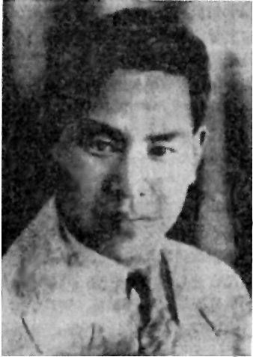余宗恺，1915年生于诸暨县高湖乡高湖沿村，是民主爱国人士余铁珊先生第六子。1934年考入上海大夏大学法学院。1937年7月，日寇全面发动了侵华战争。面临日本侵略，国家存亡，他决心提前离校，克服千辛万苦长途跋涉到陕北根据地寻求抗日救国的真理。

余宗恺在陕北学习了3个月，同年11月返回诸暨，与郦咸明、黄日初、王静安等组建诸暨抗日后援会，发动和组织爱国青年开展抗日救亡运动。1938年1月，余宗恺加入了中国共产党。3月底，担任诸暨县战时政治工作队文化教员，积极开展抗日救亡宣传，推行减租减息。

同年8月26日，中共诸暨县委在县城东门外（今五角广场）召开了2万余人参加的诸暨各界抗日肃奸运动大会，余宗恺作为大会的筹备者和组织者，被誉为诸暨抗日救亡运动的“六君子”之一。共产党的活动引起国民党的仇视，9月，国民党在诸暨掀起反共高潮，疯狂迫害我党人员。1939年3月，中共诸暨县委在丽坞底召开全县党员代表会议，杨思一要求党在工作中注意隐蔽，可以采取其他方式为党工作，因此余宗恺转入地下斗争。

1939年6月，国民党顽固派为扑灭诸暨抗日烈火，对革命者进行暗杀。共产党组织为保护余宗恺同志，将他调到金衢特委工作。当时江山县由于县委书记叛变，200多名党员、20多个支部濒临危难，余宗恺临危受命，接任江山县委书记，重新组织了新县委，在较短时间内稳定了江山的局势，巩固了江山县的党组织。1940年，余宗恺担任中共金衢地委宣传部长，在恢复和巩固江山、衢州、开化、常山等党组织的工作中起了重要的作用，得到上级领导的好评。

1941年1月，蒋介石发动“皖南事变”后，形势转为恶劣，余宗恺更难开展工作。这年夏天，他找中共浙江省委要求调动工作。余宗恺来到浙南地区的青田县，继续从事革命工作。1942年7月，敌人在浙南发起大举进攻，中共浙江省委和浙南特委遭到敌人袭击，浙闽边区办事处和省委、特委失去联系。同年10月，余宗恺在青田被当时的浙闽边区办事处副主任赵传彬诬陷并杀害。临刑时，余宗恺高呼“共产党万岁！”对党的信念至死不渝，时年28岁。

1944年1月，赵传彬投敌叛变。1955年，叛徒赵传彬在福建省顺昌县被公安部门抓获，依法惩处。1985年，中共诸暨县委根据党的“实事求是、有错必纠”的原则，花了近十个月时间，先后向金华、温州、衢州市党史部门，以及常山、江山、开化等县党史办查阅了有关资料，证实了余宗恺是一位忠贞的革命者。1985年10月，中共诸暨县委向省委提出了《关于余宗恺同志予以平反昭雪追认烈士的报告》。1986年，中共浙江省委发文（50）号文件，恢复了余宗恺的党籍和政治名誉。

革命老妈妈——蒋爱花

杨利建

1948年2月，寒风凛冽，飞罩着吹起的满地衰草残叶的萧索荒村更加昏暗。诸暨枫桥大仙坛监狱内，金萧武工队指导员吴人的母亲蒋爱花已被关押三个多月，经受了坐老虎凳的严刑拷打。遍体鳞伤，浑身红肿，手脚如灌了铅样沉重，被灌辣椒水的口腔严重糜烂，牙槽浮肿，她已经不吃不喝两天了，趴在牢房的稻草上。此刻从门缝钻进来的刺骨寒风，她丝毫没有感觉，心已凝结成冰霜，没一点血色的脸上泪痕干斑。一起被关押的金萧家属都过来安慰着这位承受丧子之痛的英雄母亲。蒋爱花猛想起昨天竹篮里儿子那只血淋淋的手，禁不住惨叫一声：“小安，我的儿啊！”口吐鲜血，昏厥过去……

蒋爱花（1902—1972），性格坚强，待人热情，初识文化，思想进步。在妇女盘发髻、缠小脚的旧时代，她剪一头短发，丢掉缠脚布，迈着一双解放脚（缠过脚后放弃），她中等个子，动作干练利索。平时她在村里乐于助人，老百姓有事都会找她帮忙，拥有一定的威信。大儿子吴人，又名小安。蒋爱花从小给他讲一个个舍生取义的历史人物故事，英雄精神在他小小的心灵里生根发芽，茁壮成长！这是一位母亲给孩子精神上培育的最好礼物。

1943年初，21岁的吴人加入中国共产党，跟随新四军浙东游击纵队金萧支队转战在抗日反敌战场上。在儿子的进步思想影响下，蒋爱花坚信共产党为广大老百姓打天下谋幸福，决心跟着共产党走。她家所在诸暨东山吴村（今属浣东街道），成了抗日战争、解放战争时期金萧支队战友们常来常往的宿营避难窝。杨思一、蔡群帆、钟发宗、马青、朱学勉、蒋明达、杨光、蒋谷川、何文隆、赵友海等都曾在她家躲避隐藏，受过她热情接待，精心调理。支队的首长、战士们都亲切地叫她“姆妈”，她也视同志们亲如一家，掩护藏匿游击队战友不计其数……

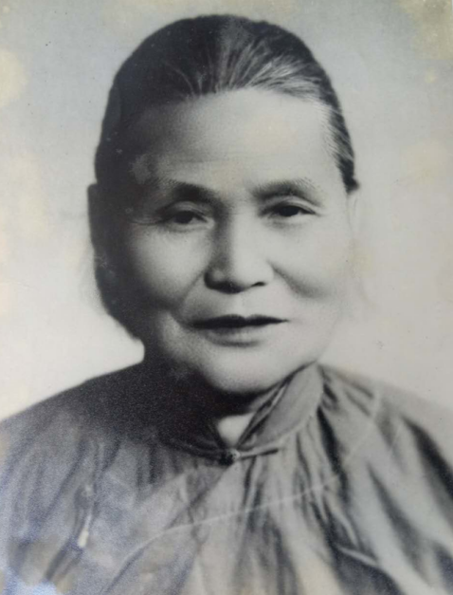

抗战时期，金萧支队支队长蒋明达头部受枪伤后，又患上了严重的肺结核病，骨瘦如柴，体重只有70多斤。转移到蒋爱花家后，在她的精心调理下，蒋明达病体初愈，继续领导金萧支队与敌斗争，三进日寇魔窟周旋谈判，取得了重大成果。

1943年腊月夜，杨光、赵友海、陈相海、张志骏在城区执行侦查任务，遭敌伪追赶至茅渚埠江边，幸亏遇到好心渔民将他们渡到对岸。为了摆脱敌伪，他们夜奔东山吴村，蒋爱花乘夜色把他们藏到后山柴蓬里，第二天找来衣服让他们化装出行，躲过敌伪搜捕。

1945年10月，新四军浙东游击纵队金萧支队奉命北撤后，金萧地区特派员马青为进一步开展金萧地区抗敌斗争，与留在会稽山、东白山坚持原地斗争的武工队长蒋谷川和吴人一起，率直属武装“小主力”短枪队护送下，从会稽山脉出发穿越敌人封锁线，途中两次与敌发生遭遇战，马青警卫员牺牲，战士死伤过半。剩下十余人在荒山野岭穿越荆棘丛，脚踏野猫路，经峨眉山、云台安、紫青大洪，横穿古博岭，历经三天四夜艰险，终于来到东山吴村蒋爱花家。蒋爱花见到战士们衣服破裸，又饥又渴，急忙烧了一大锅饭，先请同志们饱餐一顿。在昏暗的油灯下，她看到同志们身上被山上的野刺扎得体无完肤，伤痕累累，一碰脓血直流。蒋爱花用盐水给同志们身上的伤口消炎，用门角灰调烧酒（农村土消炎药）搽在身上，心疼地掩泣不止。小部队在她家休整几天就奔赴战场。

1947年，国民党政府末日来临，苟延残喘，对共产党组织和革命志士进行加倍镇压残害。把原括苍绥靖处少将处长吴万玉调任会稽山区绥靖指挥官，“杀人魔王”吴万玉毕业于东北大学政治系、东北讲武堂，庐山军官训练团，曾任青年远征军参谋长等职。是山东烟台人，年四十余岁，身材瘦长、脸色铁青、鹰视狼顾、生性残忍。吴万玉到诸暨后，动用附近八县剿共兵力，制定清剿15条，把地主土顽组成自卫队，架设通信设备，广设秘密情报网，筑碉堡据点，到处颁布“窝匪”“通匪”与“匪”同罪公告，特别毒辣。实施了“招子自新”“招夫自新”“匪属连坐”恶计，在枫桥大仙坛设监狱关押金萧支队家属和“匪嫌”群众，对他们动用残酷刑罚：鞭打、坐老虎凳、铁钉穿指、割耳朵等，将惨遭杀戮牺牲烈士的头颅用铁丝串连挂在五显桥头。

吴人时任路东武工队指导员，诸北党组织负责人赵友海牺牲后他兼任负责人。吴人身高1.76米，肩阔腰圆、魁梧壮实、阳光帅气，圆脸上常挂着笑容，性格开朗，平时语言诙谐，对共产主义信仰十分坚定，对敌人作战机智勇敢，对同志团结友爱，和蔼可亲，非常善于做思想工作。吴人祖父曾在大侣湖孙家作民小学教过书，他得以在作民小学读完高小，具有写作功底。他在战斗之余书写大量抨击揭露吴万玉“八县清剿”罪行的文章，发表在进步刊物和金萧（鸡鸣社）报上（有些原件存藏金华市档案馆） ，更使国民党反动派和杀人魔王吴万玉恨之入骨。

1947年11月10日，吴万玉派部队到吴人家把三间二侧房屋瓦片扒掉，财产没收，抓去蒋爱花及家人七口，上至81岁老外婆下到7岁小弟，关入枫桥大仙坛监狱，强逼劝子自新。在牢房里，蒋爱花见到许多被一起关押着的金萧支队家属，她领头绝食对抗，并暗暗串通家属们逢敌审问“牙关咬得紧，多说多吃苦头”，同时对一些警察做思想瓦解工作，策划越狱行动，成了狱中抗敌主心骨。后被吴万玉发现，对蒋爱花多次酷刑拷打逼她劝儿子“自新”投降，蒋爱花立场坚定，毫不动摇，视死如归。吴万玉见此毒计不成，专派大量强兵对路东武工队进行清剿。

1948年2月5日（农历十二月廿六日），在绍诸边境洪家坞庙前，路东武工队遭敌人一个中队伏击。猛烈战火下武工队连续进行两次突围不成，吴人嘱咐战友保存实力乘机突围，为掩护战友撤退身先士卒只身冲向敌军吸引敌人火力，不幸在稻田旁中弹负伤，他伏在田埂下继续用枪、手榴弹还击敌人。吸引过来的敌人穷凶极恶，扑上来企图活捉吴人，战斗到最后一刻吴人拒做俘虏，用编七手枪自殉，牺牲时年仅26岁。

残忍的吴万玉将吴人头颅割下挂在五显桥头，把有特征的右手（十多岁劳作时大拇指被稻桶压残如陀螺般）砍下装在竹篮里。召集监狱里所有人到门口道地，吴万玉把蒋爱花拖出人群，指着竹篮里血淋淋的手，操着山东腔对她吼叫：“这是谁的爪子？”蒋爱花见到儿子的手顿觉万箭穿心、痛不欲生，但在敌人面前她坚强挺直腰杆昂着头。吴万玉吼道：“死婆子，见了儿子爪还不哭？”蒋爱花强忍悲痛，掸了一下衣服尘土从容回答：“好佬不死床第间。”然后痛骂反动派要遭千刀万剐、不得好死。遭到一顿靴踢鞭打被拖入牢中……

中华人民共和国成立后，蒋爱花拥护共产党，拥护人民政府，积极参加土改运动，在贫协组织担任要职，主动帮助贫困群众，协助公安部门肃清反动势力。每年逢清明节，诸暨城关附近大部分中小学校都会组织学生去东山吴村吴人烈士墓前缅怀先烈，为吴人烈士扫墓。蒋爱花都会在现场向学生们讲述金萧支队为解放劳苦大众勇敢抗敌的战斗事迹，鼓励学生珍惜新社会来之不易的美好生活，好好读书学习，做社会主义建设事业接班人。

蒋爱花享受人民政府优待，每年胸戴大红花参加县里的贫协代表、烈军属代表等积极分子大会，受到省市县领导的亲切接见和关爱。文革时遭受冲击，她坚信共产党为人民谋利益的崇高信仰。直至1972年患肠道疾病逝世，享年70岁。

红色基因代代相传！现在蒋爱花孙子，继承先烈遗志，放弃巨额收入工作，回村担任主要工作，积极做好为国利民的实事，深受广大村民的赞扬，继续为新时代社会主义新农村建设作出无私奉献！

**抗战史话**

日寇对汪家坞的毒害

李 唐

从小就听长辈说，当年日本鬼子一火枪烧掉了我祖父的房子，村里还有妇女被鬼子强奸的事情，但是一直不知道具体时间和缘由。后来我在《诸暨抗日战争史》一书上看到记载着1940年10月汪家坞李如成（即我祖父，1919—1994）家被烧掉3间楼房，李祝敖被杀害，时年40岁。看到记载后我很激动，于是决定对此作进一步的采访，并利用方志、宗谱等资料进行推断，秉着实事求是的精神撰文叙述，以信后世。

1942年5月，日寇占领诸暨后，开始了长达三年的统治，为了保护已占铁路线的畅通，在马鞍岭（在今次坞镇白马坞村后面）上建立了炮台，并派20余人驻守，配备轻机枪2挺。7月，诸暨城乡也成立了维持会。马鞍岭上驻军所需的物资，需要各村摊派，轮流输送。这些物资包括生活用水，猪肉、鸡鸭、新鲜蔬菜、马草等，如果稍有短缺，轻则打骂，重则要派兵到村里去烧杀。

我的家乡汪家坞位于次坞镇大桥片，是一个以李姓为主聚族而居的小村子。1942年（我大伯父李亦海当时才3岁，其出生于1940年，故可推知），日本鬼子从马鞍岭炮台下来，经草埠头往汪家坞奔来，其目的是派民夫。早已得到消息的村民，为避祸大都已逃到了村子后面的后山垄岗躲藏起来。到我们村的鬼子大概也就三四个人，进村后找不到一个村民，就想放火把人引出来，看到了对面约50米远处有3间新建不久的楼屋（位置即现在我五叔亦虎、小叔亦宝建的房子范围内），那正是我祖父的房子，万恶的鬼子当即拿起火枪打去，就这样把楼屋给烧着了。鬼子走后，想到辛辛苦苦才建起来的楼屋连同所有家当（包括我祖母的嫁妆）都成了一堆废墟，一户殷富的农家瞬间败落了，全家老幼五六口人失去了居住之地，我曾祖母冯氏瘫坐在地上大哭不止，后只好暂居在村中的义宗祠内，曾祖母不久也因伤痛过度离开了人世。

据说日军后来朝应店街巽坞方向上去了，这时我祖父跳进塘里，躲在塘墈边，头部用草盖住才没被发现。鬼子还抓住了一个40来岁的孕妇李俞氏（1902—1970），对她实施了强奸，这在我村是妇孺皆知的，俞氏和她一家也因此默默承受着极大的屈辱。从此孕妇分娩于1942年农历六月及我祖父能跳进塘里躲藏可知当时天气不会太冷，当在1942年春夏之间。

住在我家后面的族祖父李传富（1921—2002，又名朝夫）也曾亲口对我讲过，鬼子来时他往我村斜对面的堰头村方向逃去，一个鬼子对他打了一枪没有打中。正要开第二枪时，躲在村口桥涵下的一个小姑娘被吓得哭喊了起来，鬼子发现后就把她抓住强奸了，才没有开第二枪，不然他也很可能会被打死，后来鬼子还到过他家。

至于我村被杀害的族人李祝敖（1895—？，号竹鳌），经我询问族中长辈，据说他很好赌，后被鬼子拉夫，就再也没有回来，活不见人死不见尸。也有说跟着鬼子抢东西，后被人杀掉尸首扔进浦阳江里，留下一对孤儿寡母艰难地过日子。不管具体是什么原因，他的死与日寇总是脱不了干系的。

另外我村还有因为日寇施放的毒气导致烂脚的情况发生，据我母亲说祖母俞梨花（1918—1978）就烂脚，烂疤有牛眼睛那么大。另外还有我堂祖母吕亚珍（1916—1998）以及李建根（1929—2011）、何友章妻（何宝才的祖母）等人也烂脚，遭受着烂脚带来的痛苦直至去世。

时间虽然过去70多年了，而且日寇对汪家坞的毒害，相比于那个时代其他地方的一些暴行来说，是最平常不过的了，甚至渺小到可以忽略不计，但是“前事不忘，后事之师”，就是要时刻提醒国人，提醒我们的后代子孙，要牢记国耻，要牢记落后就要挨打的道理。

赵纪三——忻口战役中的暨阳英杰

赵 村

七七卢沟桥事变后的1937年9月至11月，中日双方在山西进行了著名的太原会战，会战包括了天镇、平型关、忻口、娘子关和太原保卫战等诸多战役。时有诸暨人赵纪三，作为忻口战役左翼第二师直属炮兵营营长，率部参战。

据《暨阳南门赵氏宗谱》记载，赵纪三谱名继三，字洁民，中央陆军军官学校炮科毕业（即黄埔军校，为六期生），诸暨街亭（现属暨南街道）浮塘人。生于光绪甲辰（1904）七月，历任国民政府警卫军炮兵旅第二团第一营上尉排长，陆军第二师直属炮兵营军需长、营长，师长郑洞国，驻防潼关。

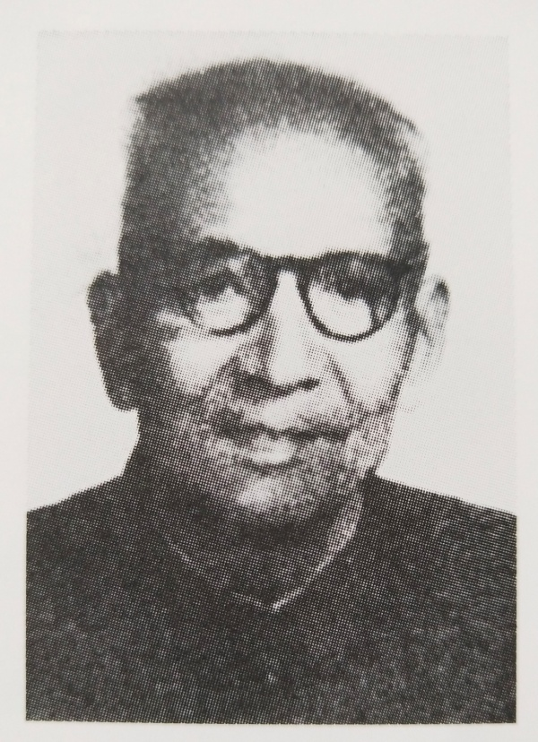

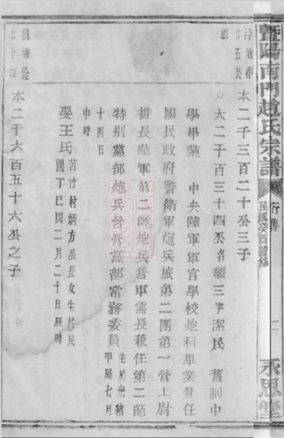

《暨阳南门赵氏宗谱》中的赵继三行传

抗日战争中，中国军队的武器装备普遍很差，唯中央军略强。第二师为嫡系精锐部队，其炮兵营装备的是日式大正六年式75毫米山炮，也称41山炮，共十二门。该炮重量不大，肩扛马拉即可运动，具备较强的山地行军和机动能力。中国军队当时火炮奇缺，像第二师这样能编制一个炮兵营的步兵师极少，其他部队甚至整个集团军都没有这样的火炮，而这种火炮在日军中只不过是联队级就能使用的装备。也正因为较为珍贵，因此在实际使用中，第二师属炮兵营经常脱离编制使用，配属给其他部队。在忻口战役期间就先后配属给了第九十四师、第八十三师和第八十五师。

七七事变后，赵纪三所部炮兵营奉命北上，随师进驻保定以北地区，星夜构筑工事，严阵以待，准备迎击来犯之敌。9月下旬，又奉命开往山西，归卫立煌总司令指挥。全营官兵，由北平郊区梁各庄出发，连日渡河行军，到石家庄改乘火车，直达太原。甫一下车，即接长官部命令，火速奔赴忻口，归朱怀冰师长指挥，参加战斗。

行军途中，赵纪三巧遇黄埔同学、战防炮营营长郭定远，他刚从前方调防回来，兴高采烈地向赵纪三报告战况，说是在与敌激战中，击毁敌人战车两辆。又说敌人有十辆战车，时常出没于阵前，对友军威胁极大，剩余八辆，希望赵纪三营能显示威力，彻底消灭。

受同学郭定远鼓励，赵纪三信心百倍，十分愉快，认为这是出门见喜，吉祥之兆。次日，即率部进入刘庄村附近阵地，动员全营官兵要以战防炮营为榜样，鼓足勇气，完成任务，为国家争光，为民族争气。

第二天早晨，赵纪三率观测组进入阵地左前方高山上的观测所，迅速测好射击诸元，同时指示各连，赶绘阵地要图，就绪后即将备战情况报告了上级并师长朱怀冰。

三天过去，前方除了零星枪炮声外，似乎平安无事，毫无动静。赵纪三和观测所几个官兵，住在高山溪涧里一块大石崖下，轮流上观测所搜索敌情，发觉两三天来日军正在调兵遣将，补充弹药，蠢蠢欲动。赵纪三命令全营官兵提高警惕，严密监视敌情。

到第四天早上，果然日军战车像乌龟一样偷爬出来。赵纪三全神注视着战车的行动，命令各连立即做好战斗准备，待命射击，决心以迅雷不及掩耳之势，消灭敌战车。下午一时左右，第一发炮弹，在敌人头上开花！

日军的飞机、大炮、机关枪开始向炮兵营阵地疯狂轰击。而炮兵营则不顾一切，将早已准备好的炮弹，全营十二门大炮、每炮十二发，连续向敌人的战车集中射击。打得日军东奔西逃，到处乱窜，解除了我军前线部队所受的威胁，鼓舞了士气。遗憾的是，山炮是掷射炮种，弹着点不够精准，不足以给敌战车以致命打击。

三五天后，敌战车再次出动。炮兵营总结前战之经验教训，以第一、二两连在战车行动路线上，不断射击，封锁出路；以第三连集中炮火向战车跟踪射击，使之无法抬头。结果被击毁三辆，有两辆失去机动能力，一辆烟火冲天，其余五辆逃出战斗无影无踪，不见复出。此战彻底解除了我军前线遭受敌战车的威胁。

日军不甘心失败，增调大炮十余门，骑兵一队，更加疯狂地向我军阵地猛烈进攻，枪炮声不绝于耳。为报复前次的失败，敌以所有大炮向炮兵营阵地集中轰击，企图压倒和消灭炮兵营。但赵纪三早已观察好地形，构筑的阵地除进出路外，前后都是断崖绝壁，不管敌炮射程是近是远，炮弹都会落入深沟。由于日军观测不到弹着点，无法修正标尺。所以发射炮弹无数，却无法伤到全营人马。

同时，赵营长在距炮位相当远的地方，设置了一个假阵地，挖了三个避弹洞，派出三个机智灵活、胆大心细的上等兵，每人随带电话机一部，埋伏在避弹洞。当他们听到各自连长下达射击口令时，就在断崖绝壁的深沟上空，相应投出一枚手榴弹。敌人看到手榴弹爆炸，误为炮火，连续不断地向假阵地轰击，消耗了大量炮弹。而炮兵营则看准敌人的炮兵阵地，集中火力猛烈轰击，使敌炮不敢还击而销声匿迹。同时，敌骑兵队在步炮协力夹击下，伤亡过半，散乱而退。

历经此战，炮兵营神炮手的美名到处传扬，受到第九十四师司令部的传令嘉奖。上级指挥部并拨山西炮兵野战炮营归赵纪三指挥，并令其为左翼兵团炮兵指挥官。经过半个月的战斗，前线部队第九十四师、第八十三师和第八十五师，都有相当伤亡。而赵纪三的炮兵营分别在朱怀冰、刘勘、陈铁3位师长的先后指挥下，仅重伤士兵2名，轻伤5名，以零阵亡的代价，击毁日军战车3辆、大炮6门，毙敌骑、步、炮兵300余人，取得了不小的战果，实属奇迹。当时的战地电影摄影队还到该部进行了拍摄，收入纪录片中，全营官兵皆大欢喜。

（该文以赵纪三先生回忆录为主，结合部分网络资料收集整理）

**岁月回眸**

名字的故事

杨 明

2020年1月，百岁金萧老人章文英辞世，金萧史事又少了一位亲历者和见证人。章文英是原诸暨小西区渎溪乡人，曾任区委书记、区长，县委民运部副部长等职。她还有个身份：金萧支队领导蒋忠烈士的妻子。

其实，章文英不姓章，名也不叫文英，那为什么会成为现在的名字？

1945年9月，国共重庆谈判后，我党顾全大局，决定让出南方八个解放区，命令在浙东、苏南和皖南的部队撤到长江以北。战斗在浙赣铁路金（华）萧（山）段两侧的新四军浙东游击纵队金萧支队也随令北撤，留下少数党政军人员坚持原地斗争。因为北撤任务紧急，造成留守人员一度失散，与上级党组织失去联系。但是经过上级党组织的关心和同志们的主动寻找，冒风险，战困难，一些骨干很快重新集结，拉起了队伍。随着全国解放形势的蓬勃发展，留守人员重建的队伍不断壮大，相继成立了诸暨人民自卫队、路西人民救国先锋队（在诸暨人民自卫队基础上改编）、会稽山人民抗暴游击司令部（在路西人民救国先锋队基础上建立），大力扩军，积极西进，建立游击根据地，与国民党开展了反“八县清剿”“五县清剿”等武装斗争。

正当路西的革命斗争呈现燎原之势，取得节节胜利，即将迎来解放全国的大好形势之时，却遭遇到新四军浙东游击纵队北撤后，路西革命斗争发展中最悲痛的一天——1948年6月17日，会稽山人民抗暴游击司令部副司令员蒋忠在执行任务中，突遭遇国民党诸（暨）富（阳）萧（山）联防队袭击，被机枪击中，当场牺牲，随后被残暴割颅悬挂于富阳城内恩波桥上。

蒋忠原姓章，名仲尧，1930年入党，同年春参加诸暨农民暴动，次年被捕在国民党杭州陆军监狱度过7年，直到1937年杭州沦陷被释放。之后继续担任地下党领导工作和从事武装斗争，是一位知名职业革命家。

我父亲杨光也是北撤后留下坚持斗争的领导人之一，与蒋忠一直在一起工作，同心协力开辟诸暨、萧山、富阳、浦江、桐庐五县边界游击根据地，是同甘共苦、患难相知的战友。当时，蒋忠还担任中共路西县委书记兼县长，父亲是副书记、副县长。蒋忠牺牲不久，蒋忠的妻子向父亲汇报了蒋忠牺牲的情况。鉴于蒋忠在当地群众中有个高度威望和在各阶层极大影响的现实，父亲当即决定，把蒋忠妻子的原名杨美英改成“章文英”。

父亲在回忆录《路西（金萧）纪事》第12章“蒋忠副司令员牺牲”中写道：“蒋县长在富阳群众中有高度威信，不幸牺牲了，群众正在悲痛之中，我们打算立即成立窈口区署，任命你（杨美英）为区长，建议你的姓改为蒋县长的原姓——章，就叫章文英吧！”父亲还说了为什么改姓名的意义：“表示继承蒋忠同志的革命事业，更有利于联系群众。”当父亲征求杨美英的意见时，杨美英毫无犹豫地回答：“组织决定，我坚决服从！”

就这样，北撤后的第一任窈口区长、也是路西县唯一的女区长赴富阳上任了。事实上，当地群众知道新任区长是蒋忠的妻子后，情绪很快稳定下来，蒋忠生前的一些堡垒户关系、上层统战关系，全部由章文英接手，革命工作没有因为蒋忠的牺牲而中断。而这以后，“章文英”这个名字成为正式姓名一直被主人沿用到辞世。

这是父亲为同志最具意义改名的一个故事。从很多现存的书写和口述回忆资料中发现，父亲为同志改名似乎是一个特色，有像杨美英改成“章文英”的多层重要含义，也有为避免敌人追捕，更好开展斗争需要的改名。

区领导方克浩也曾被父亲改过名。据方克浩回忆录记载：“1946年5月初，在诸暨渎溪乡上、下坟村，同山乡里（丽）坞底、杨家村和汤江岩高山上等地秘密流动地举办了由党员骨干组成的干部学习班……学习班由路西特派员蒋明达主持，学习内容是如何从武装斗争转变到合法斗争……学习班期间我们住在里（丽）坞底桐高坞寿祖康（大革命时期的党员，他家是联络站和堡垒户）家楼上，杨光给我取了一个化名，叫‘马德尔’，目的是隐蔽一些，以免家庭遭受国民党反动派的迫害。”

父亲回忆录中没有详细提到取“马德尔”的含义。最近我从方克浩之子方守根处得知原因，最主要的原因确如方克浩回忆录所写是为隐蔽斗争需要。方克浩回忆录中写到：“1946年8月中旬，组织上安排我去浦江县兴仁乡养元坑村，以教书为名进行地下工作。”该小学是渎溪乡校教导主任、中共党员郭慎敏（浙东人民解放军金萧支队后勤部主任）的老家，北撤后，留下来斗争的队伍经常在这一带活动，所以也安排一些同志去那里教书并开展工作。“为避免暴露身份，杨光利用熟知世界形势的优势，想到美国有个著名的政治军事家叫马歇尔，就顺口把方克浩改名叫‘马德尔’，虽然带有随意性，但这名字好记，又便于熟悉。”据1947年的《蒋忠日记》，多处有“马德尔”的记载，说明此名用过多时。

还有一些改名是表示信念和意志。杨石毅是我父亲带领加入金萧支队的同村同族兄弟，后北撤一直在部队，驰骋南北，出生入死，最终成长为军长。他有四位兄弟，是“保”字辈，他叫杨保琦。作为村第一任党支部书记和区委书记的父亲带领他加入金萧支队时，把他名字改成“石毅”，意思是要他像石头那样坚毅。后来这名字随他终身，也见证了这位军长叱咤沙场，英勇杀敌，为民立功的坚强意志。他的小弟叫保琴，也参加了金萧支队，就把名字改为“杨铁毅”，希望像钢铁一般坚硬。

周挺也是区领导。1946年初夏，父亲在渎溪乡一带活动，见到一位叫杨尧章的当地同龄人，了解到其父早逝，母亲外嫁下落不明，他在乡校读了一年因交不起学费辍学流浪到福建等地讨生活，抗战结束后回家，起早摸黑地干活，却很喜欢看书。父亲注意上了这位年轻人。经过多次接触和考察，就发展他入党。随着当地反动政府为配合全面内战，分区“清乡”“清剿”，形势越来越紧，北撤后留下来的人员经常被追捕，不能公开活动。杨尧章是新发展的党员，父亲就安排他做联络工作。为了谨慎，不暴露他的身份，父亲给他取了一个化名——周挺。父亲用了叶挺军长的“挺”字为他改名，就是“挺进不回头”的意思。同时也把姓也改了，这样更隐蔽，不易暴露。

苦出身又爱学习的周挺在党组织的教育下，在斗争中成长迅速。父亲与他一长段时间在一起工作，父亲在回忆录中称赞他“性格内向、工作认真、善于学习、做事仔细、吃苦耐劳、服从指挥、作战勇敢”，用了很多事例回忆记述了他的这些优秀品质。

由于组织对周挺的高度信任，决定他担任路西与浙东工委之间的交通联络员。后来，路西政府开辟和建立了江东游击根据地，成立了江东县委，周挺作为最佳人选，当上了江东县委委员，还兼任了窄溪（桐南区）区委书记。1949年5月初，周挺以金萧支队桐庐办事处副主任的身份首先率队解放桐庐县城。

从一个上学不多的贫苦青年迅速成长到共产党的区委书记，正如他的名字，在革命的道路上，一往直前，不断挺进。父亲与周挺在革命岁月结下同患难共生死的战友之情，一直保持到老。他对父亲说，很珍爱“周挺”这个化名，不想恢复真姓名。他结婚后，果真连子女也都姓周。四个孩子从小就与我相识，一直来往，情如手足，这与父辈的深厚情谊大有关系。可惜周挺70出头不久就因心脏病而去世。父亲悲伤万分，几天里就写下《怀念战友周挺同志》的悼文，字字情真，句句意切，令人感慨，催人泪下，后又将其收集到他用心写就的《路西（金萧）纪事》一书。

小小名字，就算普通人也多少含有人生意义，何况在革命年代，在白色恐怖下坚持斗争的革命组织和革命人，改名字就具有大大含义，这包含对革命信念的坚定不移，也包含着隐蔽斗争的技巧。

父亲在路西的主要领导职务是县工委书记、县长，浙东人民解放军第二纵队金萧游击支队成立后担任了政治处主任，长期从事宣传鼓动工作。所以，他利用对形势的了解和掌握的政策，还有他对文学的喜好，为多名同志改名，以适合斗争需要。

其实很多同志也自己改名，一是参加革命后表示与带有传统旧式名字诀别，比如蒋忠原叫章仲尧。据蒋忠之子章诚华解读：忠与仲同音，改取“忠”是表示忠诚于党和人民。至于改“蒋”是因为章姓是姜太公后人，以前念章姓就念姜音，所以改姓“蒋”，既表示抛弃旧式姓名，又保留一定含义，更显新式朝气。

蒋明达是金萧工委副书记、浙东人民解放军第二纵队金萧游击支队支队长，原名蒋德灿，后改名为“蒋明达”，意为“明白通达”，也就是对革命真理有明白透彻的认识与追求。

郭慎敏是浙东人民解放军第二纵队金萧游击支队后勤部主任，原名叫郭仁民，参加革命时就改名为“郭慎敏”，尽管他自己说是“随手一改”，但显然是借鉴于“慎于言而敏于行”的古训，含金量很高。后为了家庭安全又改“夏威”，直到中华人民共和国成立后到华东军政大学学习时才改回“郭慎敏”。

路西工委副书记兼副县长、浙东人民解放军第二纵队金萧游击支队大队长蒋谷川原叫蒋伦国，参加革命后就改成“蒋谷川”，很明显，是指河山，就是热爱祖国大好河山，抗击侵略者，“还我河山”之意。

父亲原名叫“杨光大”，他把“大”字去掉，成单名“杨光”，既响亮又谦逊，十分符合他的品质。最近，章诚华写了一篇纪念我父95岁诞辰的文章，题目是《胸怀坦荡自阳光》，十分贴切。父亲一生心地正直、胸怀开阔的形象就像他的名字一样“阳光”。2010年和2012年，父母先后辞世，做墓时，我把“光照大地暖、水平如镜明”十字墓铭刻在墓盖上，这十个包含父母亲（母亲杨水镜，中共路西县小西区副区长、区委委员，鸡鸣社负责人）名中的字浓缩了父母的品质，为我们留下了宝贵的精神财富。

李群（蔡志贤，中共江南县工委书记、县长。表示心中有人民，为老百姓打天下）、杨春潮（杨煜根，中共路西工委委员兼南乡区委书记。表示革命像春天的潮水汹涌澎湃）、杨又新（杨洪全，中共平湖区委书记。表示参加革命后新的生活开始）、钱伟英（钱和法，浙东人民解放军第二纵队金萧游击支队特务大队大队长。表示参加革命是伟大英雄的人生）、丁有进（丁日增，中共江西县工委委员、副县长。表示对革命有进无退）、余人（徐荷庭，中共路西县政府秘书、烈士。他把徐拆成“余人”，直到牺牲也是用这个名字）……我写本文时看了大量父辈们的回忆资料，发现父辈们的新名字都有一个共同的特点：朝气蓬勃，积极向上，既好记也很有革命寓意。

二是因为抗战时，一些同志都公开过身份，北撤后，国民党清剿共产党，为了避免追杀，保存力量，很多同志改了名。最近我看了父亲回忆录，发现父亲为自己取了一个党名“梁芳斋”，但找不到更多资料说明为什么取了这么一个文绉绉的名字，也不知道用了多久，猜想是党内使用便于隐蔽。

有的同志还有多个化名，父亲用的最多的化名是“萧阳”，我从小就听母亲和很多同志一直叫父亲这个名字。据查《中共萧山地方史》，蒋忠还用“徐良”的化名组建了“萧富人民自卫队”，与国民党反动统治斗争。章文英的前名叫杨美英，其实还用过“杨梅英”。据章诚华说：母亲并不喜欢“美”，感觉比较俗气，就改“美”为“梅”，寓意梅花的傲霜精神。后以教书掩护做地下工作，很多人称她为“梅先生”。杨又新的原名叫杨洪全，还用过“杨国谦”。杨春潮原名叫杨煜根，还用过“杨春草”。方克浩除了改用“马德尔”外也曾使用过“赵以仁”的名字。1945年2月时任中共小西区特派员的沈建新原名叫沈仁绥，还用过化名“沈干”，后来以“沈建新”之名奉命北撤一直到去世。

可见，不管他改还是己改，都是为了表达革命信念与热情，更多是为隐藏斗争，是斗争策略。据《杨思一日记》和《蒋忠日记》记载，很多路西战友都用化名，目的主要是为了保密，以免日记遗失而泄密造成人员被捕或遇害。事实上很多同志正是用了化名才逃脱了国民党反动派的追捕与杀害，更方便开展斗争，为壮大队伍提供了人员保障。

当然，除了改名和化名，同志间互取和互称绰号也是平常事。比如“四眼”“弯嘴佬”“大胡佬”“烂番薯”“小胡佬”“小匹囡”……除了从家中带入部队的绰号，也表示年轻人的玩性和戏谑，有一点是肯定的，互称绰号表明官兵平等和同志间的亲密无间。

有个绰号记载了一段金萧佳话。记得父母经常讲起“捡来毛”的故事，“捡来毛”真名叫毛飞云，是中队指导员。在浙东人民解放军第二纵队金萧游击支队著名的七次外线出击作战之一并取得全胜的肇峰山首战中，毛飞云被子弹穿透腹部，严重受伤，当时没有急救条件，就把他安放在一个乱枝草窝堆中，战斗结束后部队来不及带他就迅速转移。后经当地老百姓冒死寻找抬下山，悉心医治和养伤，从死神手里抢回了性命，他不久归队。于是，同志们就叫他“捡来毛”，这个绰号包含了同志们对他英勇作战的赞赏，也是对百姓救治爱护子弟兵的感谢。

写完本文，突然从陈相海女儿陈佩明处得到一个很有意思的名字史料。

陈相海是北撤后路西第一个武装力量——诸暨人民自卫队队长，后任路西人民救国先锋队队长，还担任过江东县县长，1948年9月浙东人民解放军第二纵队金萧游击支队成立时，他担任了大队长，是路西赫赫有名的武将。据向陈佩明了解，其父参加革命后也曾改过名字，但陈相海的名字对敌人有很大威慑作用，就改回原名一直到解放。后他到浙江省政府工作，负责事务管理工作。当时省政府需要后勤生活用房，就在平海街和延龄路（今延安路）一带征到一处房子作为浴室。

当时马青（中共浙东临工委副书记兼浙东人民解放军第二游击纵队司令员）任浙江省政府办公厅副主任，加上北撤后路西斗争时期马青与陈相海就是上下级关系。马青建议取名“相海浴室”，陈相海认为用自己的名字作为浴室的名字不太好。马青说：那很简单，把“相”改成“湘”字就可以了。

因地段好、服务好，“湘海池”渐成杭州有名的公共浴室之一。不经意间，一个浴室与金萧人结有缘份。随着百姓生活水平的大大提高，湘海池在十多年前和众多老字牌生活设施都逐渐消失在杭州街头，留下了杭州生活史中的一段美好回忆。

许村盐场与“齐村惨案”发生始末孙晓群

抗日战争时期，金萧支队成立不久的1944年3月，国民党顽固派为把金萧支队扼杀于摇篮状态，特派浙保二团、浙保五团来诸暨等地，镇压金萧支队，一场惊天地，泣鬼神的“齐村惨案”发生了，使整个金萧地区呈现在一片白色恐怖之中。齐村惨案的发生，就要从许村盐场说起。

**一、许村盐场的形成**

自日本侵略中国，大片国土沦陷，我省的浙赣铁路全被日军控制，并禁止食盐在铁路上运输，对我省浙东地区进行经济封锁，金华、义乌、东阳、浦江、兰溪及江西上饶境内等地都造成盐荒。老百姓为了生存与盐荒抗争，自发结成挑盐、贩盐队伍，他们避开日伪军的控制区域，徒步旱走，肩挑抄小路翻山越岭，从余姚、上虞、绍兴买盐挑盐，经诸暨许村（今属暨南街道）至义乌、金华方向，形成了一条挑盐贩盐的运输线。而许村集天然的地理优势和当地村民的经营能力，自然而然地形成最佳食盐的交易集散地。到了1942年，许村盐场已是人丁兴旺，热闹非凡，初具规模。滚滚的财源，遭得诸暨自卫大队大队长何步耀为首一帮匪徒的眼红，他们利用手中的武装，强行打砸掠夺许村盐场，把盐场转至坑西蒋村，把掠夺的财富占为己有。

**二、诸南办事处创建及许村盐场的重建**

1943年12月，中国共产党领导的抗日游击队金萧支队在诸暨黄家店成立后，金萧支队在金萧地委的领导下，为策应浙东第二次反顽自卫战，发展诸南地区的抗日武装，决定在诸北、诸义东抽调干部，于1944年3月在许村建立诸南办事处，由周永山任主任，何今希任副主任，同时组建诸南办事处自卫队，骆甫根为自卫队队长，马行浩为指导员。还恢复被迫停止的许村盐场，并派中共党员周纪球、陈亚堂等到盐场工作，一方面以盐场职工的身份作掩护，另一方面以盐场的佣金作为抗日的经费。

**三、士绅大会**

自诸南办事处建立后，金萧地委在3月29号在齐村基督教堂内召开士绅大会，参加对象有义乌北乡、诸暨南乡的士绅和两地的乡镇长以及办事处的指战员共计100多人。会上，金萧地委书记、金萧支队政委杨思一作了报告，他分析了的抗战形势，提出“大敌当前，团结为重，枪口对外，一致抗日”的口号，争取了许多士绅及乡镇长的支持。

**四、机智撒退**

3月30日拂晓，在王献成带人直奔许村盐场的同时，陈柬夫亲自带领保安团及何步耀的自卫队直奔齐村。

金萧支队自士绅大会之后，就夜宿齐村，按原计划正准备集训。突然齐村坞口桥头的军事哨打响了，陈柬夫率领的顽军向金萧支队发起猛烈的进攻。金萧支队首长考虑到部队刚刚扩大，尚未经过整训，再加上敌情不明，为保存支队力量及维护当地群众的利益，当机立断，部队分两路，一路向桐树林方向，另一路向双苑湾方向快速撤离。在向双苑湾撤离时，刚从诸北调至诸南的机枪班班长徐锡良为掩护战友们撒退，英勇牺牲。金萧支队在撤退过程中打死了保安团的一个司号兵和一个班长，打乱了敌人进攻的阵脚。在很短的时间里，金萧支队跳出了敌人的包围圈，陈柬夫的保安团扑了个空，也使国民党顽军尝到了金萧支队的厉害。

**五、血腥屠杀**

自金萧支队成立之后，国民党顽固派一直视金萧支队为眼中钉，特派浙保二团、五团，进驻金萧地区，妄图把金萧支队扼杀在初建状态。齐村召开士绅大会时，浙保二团和何步耀的自卫大队都派密探四处活动，收集情报。30日凌晨，浙保二团和何步耀的自卫大队兵分两路，一路由浙保二团副团长王献成带领从陈蔡出发经璜山直奔许村，天蒙蒙亮，许村盐场和诸南办事处都被大批顽军包围，在敌匪的突袭下，金萧支队的何今希、骆甫根、马行浩等指战员，以及盐场职员、肩贩盐商、过路群众近百人被抓捕。敌人在盐场设立临时审讯室，对何今希等金萧支队队员施以老虎凳等酷刑，但坚贞不屈的金萧队员，没有一个向敌人低头。敌人无奈，只能把已抓捕的人员用绳穿绑在一起，押送到齐村。

当日下午2时，罪恶的杀人魔头陈柬夫下令，大开杀戒，把何今希等一批金萧队员及盐场无辜职员和群众分批绑到舂磨堰的草田里，经过两个多小时的血腥屠杀，金萧战士和无辜群众全被用刺刀刺死，在不到5分面积的草子田里，躺倒了27具尸体。只见血流成河，惨不忍睹。有良知的老百姓，都望而驻足，不忍直视，禁不住失声痛哭，掩面而去。残暴的陈柬夫竟宣布，“暴尸三天，收尸者杀”的命令。

第二天（31日），从许村周边抓捕到的60多名抗日干部和群众，押解到天台浙江保安团总部。在离齐村不远的池家山，又有18名干部群众被顽军用刺刀杀死。

**六、残杀无辜**

陈柬夫、王献成、何步耀滥杀无辜，荒唐到无以复加的地步，在许村盐场的“黑名单”中就有许亦清的名字，因为没有抓到他，就抓了分居多年的堂弟许善清开刀。黑名单中许小云没有抓到，就抓了他爹许茂林“抵罪”，也刺杀在舂磨堰的草子田里。士绅徐豪放被抓，他的佣人朱金花（19岁）去探望，陈柬夫一口咬定她是小三八的探子，就拉出去，也刺杀在草子田里。

在离齐村不远的朱银秀家，在开士绅大会那天来了客人，她热情地用番薯干、六谷泡招待，并送客至道地外，保安团的两名密探，乘机到她家，架起二郎腿，拿起桌上的食品就吃。朱银花回家见两个不入调的男子骂了两句，他们当时怏怏而去。第二天舂磨堰大屠杀时，朱银秀正在不远的田里割草子，这两个保安团的探子指着远处说那个田里割草子的人是小三八的，保安团的团丁，不问青红皂白就把她从田里抓来杀了。这个身怀六甲的无辜村民就这样惨死在敌人的屠刀下。

牌头珠村的普通村民陈德培，得知哥哥陈德荣在齐村被杀，第二天即4月1日，带着叔父陈学秋、堂兄陈德才，抬着门板赶来齐村收尸。途经桐树林村小房门前的大路时，被何步耀的自卫队发现，他们被以收殓“匪尸”的罪名，刺杀在桐树林的祠堂前。

**七、雄壮悲歌**

在敌人疯狂屠杀时，共产党人何今希大义凛然，在刽子手身刺数刀时，还高喊“中国共产党万岁”“打到日本帝国主义”的口号，口号响彻云霄，悲壮而惨烈。

还有许望春，面对敌人的屠刀，他挣脱僵绳，奋起反击，抢夺敌人的刺刀，与刽子手展开殊死的搏斗，只因寡不敌众，身上被刺近20刀，流尽了身上的最后一滴血，才倒在敌人的屠刀下。还有善良而憨厚的齐村村民许正道、许欣然、许铁夫、齐均夫、许银堂、许明德、许锡苗等，毫不畏惧陈柬夫的淫威，不怕杀头的危险。大屠杀发生的第三天，不惧浙保二团留守的何步耀自卫大队的劝阻，就去草子田里收尸，把27具尸体都抬到村北端的西林寺上山，一具一具地掩埋掉，并暗暗做上记号，好让死者家属日后来领尸。把还有7具不知名、不知姓的尸体，挖一个大坑埋葬在一起，而且个个都是头部稍高，面向东方，意欲他们在阴间，每天见得太阳，好早日投胎还阳。

国民党顽固派在不到3天时间里，共杀害金萧支队及无辜百姓共计48人，他们的罪行，馨竹难书。

**八、群众掩护**

3月30日清晨，天还未亮，与周永山住在一起的盐场伙夫，起床去祠堂烧早饭，还不到祠堂，朦朦胧胧地看到祠堂门口有很多穿黄衣裳的士兵，高度警惕性，使他马上返回到周永山这里。周永山即刻起来，并在外观察，敌人不仅包围了盐场，在村子周边也正在架机枪，想通知盐场人员已不可能，想撤也撒不出去。说是迟，那是快，伙夫急忙拉着周永山从屋梁的凉风串上一间一间的爬过去，爬到第五间，下面是个稻草堆，他们一起跳下去，躲在稻草蓬里，因为下面周边没门、没窗、没楼，敌人因抓不到“共匪”头目周永山，在村子里到处搜捕，当地村民无一透露周永山的任何消息。就这样避过了敌人的搜捕。直到晚上天黑后，周永山在村民的掩护下悄悄地爬到屋外，沿着村子的石板路下面的阴沟，一步一步地爬到村里，最终往王家井方向逃去，就这样逃过了齐村惨案这一劫。

这就是齐村惨案发生的始末。齐村惨案的发生至今已过去70多年了，我们不能忘记过去那段悲惨壮烈的历史。

**今日老区**

诸 暨 市 民 政 局

诸暨市新四军历史研究会

关于建立诸暨市革命老区工作

联系员制度的通知

各镇乡人民政府，街道办事处：

革命老区是党和人民军队的根，是中国人民选择中国共产党的历史见证。我市是浙江省32个老区县市之一，现有革命老区村（社区）288个。为深入推进党史学习教育，做好革命老区的宣传和促进工作，经市民政局和市新四军历史研究会研究决定，建立诸暨市新四军历史研究会革命老区工作联系员制度，各镇乡、街道民政助理员为工作联系员。

特此通知。

诸暨市民政局 诸暨市新四军历史研究会

2021年4月2日

《诸暨市革命老区发展史》出版发行

方忠敏

3月17日，《浙江省革命老区发展史》丛书首发仪式在浙江省人民大会堂举行。首发式由浙江省委宣传部、省民政厅、省党史和文献研究室、浙江出版联合集团主办，省革命老区开发建设促进会和浙江人民出版社承办。中国革命老区建设促进会副会长曾广超，浙江省委常委、宣传部部长朱国贤共同为新书揭幕。

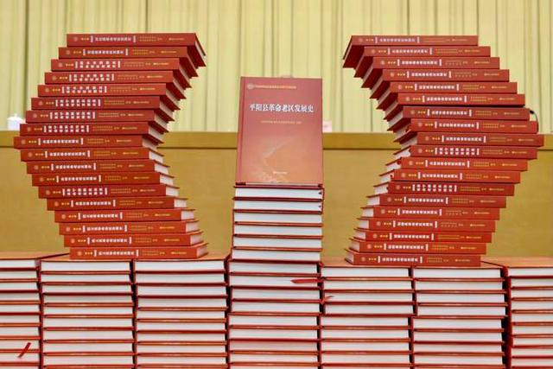

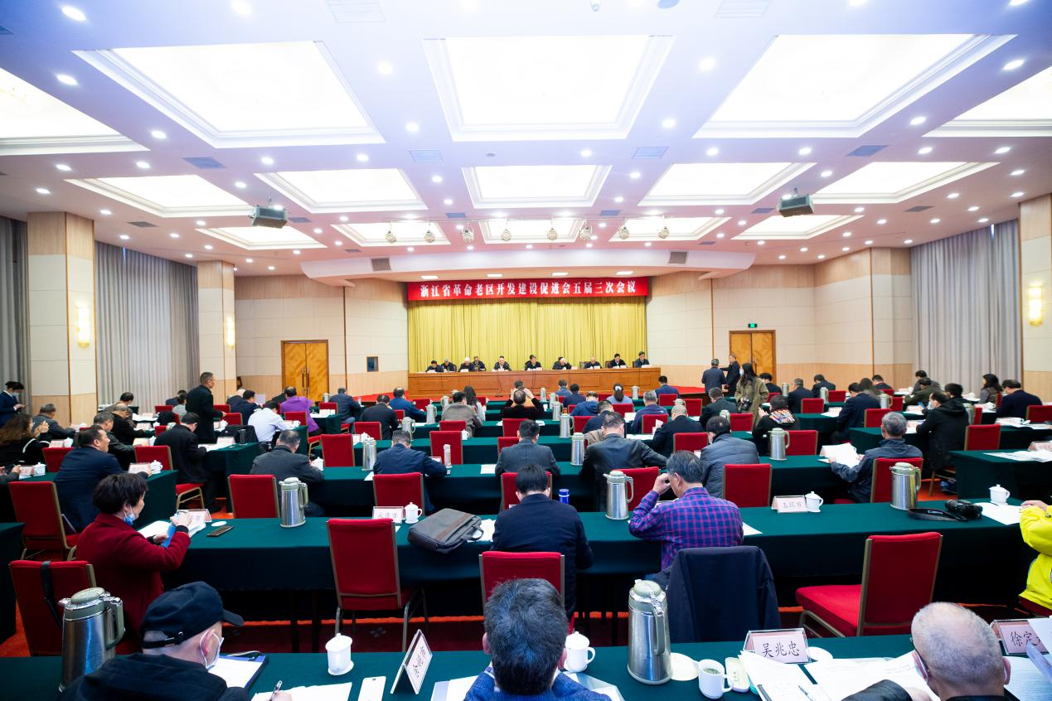

2021年是中国共产党建党100周年，在这一重要的历史节点，《浙江省革命老区发展史》丛书由浙江人民出版社正式出版。丛书共32册，由全省32个革命老区县市组成，《诸暨市革命老区发展史》是其中1部分册。

诸暨是一座有着光荣革命传统的城市，也是一方有着澎湃发展活力的热土。从滴水岩到丽坞底，从金萧支队到枫桥大庙，从“千家万户促翻番，四个轮子一起转”到“‘八八战略’再深化、改革开放再出发”，100年来，在中国共产党的正确领导下，诸暨人民在星星之火中前赴后继，在创业创新中劈波斩浪，历经浴血革命的枪林弹雨，战胜改革开放的千难万险，筚路篮缕，初心不改，矢志不渝，攻下了一个又一个山头，取得了一次又一次胜利。可以说，《诸暨市革命老区发展史》就是一部从小到大、从弱到强的发展史，就是一部党领导诸暨人民从“站起来”到“富起来”再到“强起来”的奋斗史，对存史、资政、育人具有重要意义。

中国网记者来诸采访革命老区  
闻 宣

4月28日，中国网记者丁萨、徐立来诸暨采访革命老区的今日发展，并由我会副会长方忠敏、秘书长张建国陪同，深入走访、目睹了同山镇及其丽坞底村自改革开放以来的喜人变化。

为庆祝中国共产党成立100周年，做好浙江的对外宣传工作，中国网浙江传播中心与浙江省革命老区开发建设促进会联合推出“浙江革命老区发展”系列专题报道。诸暨是从全省11个地市中选取采访的代表性点位之一。

我会副会长方忠敏，同山镇党委委员、副镇长魏涛涛，同山镇丽坞底村书记寿建生等接受了采访，介绍了我市革命老区整体基本情况、红色资源特点，同山镇、村的经济发展优势以及红色旅游发展的措施和成效等。

记者在同山镇参观了丽坞底村文化礼堂、寿松涛故居、同山和孝康养中心，拍摄了美丽的镇容村貌和布谷湖。

诸暨市革命老区村名录（上）

**说明：**

1.根据《诸暨民政志》记载，2001年，全市有行政村1301个，属革命老区村600个。

2.据《诸暨市行政村规模调整资料手册》记载，2006年9月，行政村调整为468个，社区（居委会）69个，其中：归属革命老区村286个，革命老区社区8个。

3.依据《诸暨市行政村调整资料》收集，2020年9月，行政村调整为397个，社区（居民区）116个，其中：归属革命老区村251个，革命老区社区37个。

4.镇乡街道括注“非”字者，为非革命老区镇乡。

|  |  |  |  |
| --- | --- | --- | --- |
| **暨**  **阳**  **街**  **道**  （非） | **2001年（28）** | **2006年9月（15+3）** | **2020年9月（15+3）** |
| 石佛村 | 诸东村 | 诸东村 |
| 杨蔡村 | 三江新村 | 三江新村 |
| 钟家村 | 金三角村 | 金三角村 |
| 新屋下村 |
| 大石头村 |
| 南山村 | 宜东村 | 宜东村 |
| 北厅村 |
| 傅家村 |
| 上杨村 | 宜南村 | 宜南村 |
| 上马村 |
| 下杨村 |
| 郭家坞村 | 郭叶柏村 | 郭叶柏村 |
| 叶家坞村 |
| 柏树村 |
| 石家村 | 赵石新村 | 赵石新村 |
| 王家堰村 | 浦阳新村 | 浦阳新村 |
|  | 郦 村 |
| 九江庙村 | 双福村 | 双福村 |
| 赵家埠村 |
| 邱 村 | 邱 村 | 邱 村 |
| 马 村 | 马 村 | 马 村 |
| 江龙村 | 江龙村 | 江龙村 |
| 五浦头村 | 五浦头村 | 五浦头村 |
| 孙家村 | 孙家村 | 孙家村 |
| 赵家村 | 赵家村 | 赵家村 |
| 曲山村 | 曲山居民区 | 曲山居民区 |
| 五纹岭村 | 五纹岭居民区 | 五纹岭居民区 |
| 沙埭蒋村 | 江北社区 | 江北社区 |
| **陶**  **朱**  **街**  **道**  （非） | **2001年（25）** | **2006年9月（11+1）** | **2020年9月（8+3）** |
| 桑园陈村 | 城西新村 | 城西新村 |
| 山下赵村 |
| 望泄村 | 开元新村 | 城山社区 |
| 浪堰村 |
| 水磨村 |
| 富村畈村 |
| 陆家村 | 祝桥头村 | 张乐社区 |
| 张四里村 | 张乐村 |
| 潭俞村 | 西湖村 | 西湖村 |
| 跨湖村 |
| 木桥村 |
| 翟山村 |
| 明联村 | 唐山村 | 唐山村 |
| 梓山村 | 五蓬新村 | 五蓬新村 |
|  | 俞张村 |
| 上宅村 | 白门上村 | 白门上村 |
| 山顶村 |
| 里方村 |
| 中宅村 | 白门下村 | 白门下村 |
| 下宅村 |
| 下新村 |
| 下水阁村 | 上下阁村 | 汪阁村 |
| 花山村 | 联合村 | 联合村 |
| 庙坞村 | 龙山社区 | 龙山社区 |
| 金 村 |
| **浣**  **东**  **街**  **道**  （非） | **2001年（34）** | **2006年9月（15）** | **2020年9月（15）** |
| 东山吴村 | 东山吴村 | 东山吴村 |
| 双桥村 | 双桥村 | 双桥村 |
| 琅山村 |
| 芦溪村 |
| 严塘村 |
| 廿里牌村 | 廿里牌村 | 廿里牌村 |
| 霞阳村 |
| 里钱村 | 里钱村 | 里钱村 |
| 大联村 |
| 古里桥村 |
| 黄婆桥村 | 黄徐村 | 黄徐村 |
| 上黄村 |
| 上章村 | 太和村 | 太和村 |
| 泰南村 |
| 下章村 | 章金新村 | 章金新村 |
| 金明村 |
|  | 东湖村 | 高湖村 | 高湖村 |
| 西湖村 |
| 斗门村 | 萝山新村 | 萝山新村 |
| 白鱼潭村 |
| 陶家村 | 盛兆坞一村 | 盛兆坞一村 |
| 阮 村 |
| 张家村 |
| 福庆岭村 | 盛兆坞二村 | 盛兆坞二村 |
| 横塘村 | 盛兆坞三村 | 盛兆坞三村 |
| 大花园村 |
| 殷家村 |
| 李 村 | 李村一村 | 李村一村 |
| 祝 村 |
| 金鹅湖村 |
| 寺坞村 | 李村二村 | 李村二村 |
| 李宜村 |
| 李三村 |
| 汤家店村 | 汤家店村 | 汤家店村 |
| **大**  **唐**  **街**  **道** | **2001年（63）** | **2006年9月（22+2）** | **2020年9月（15+9）** |
| 毛阳村 | 黎明村 | 黎明社区 |
| 沿山村 |
| 大模村 | 路西新村 | 路西社区 |
| 上唐谷村 |
| 庙山头村 |
| 上王村 | 柱山村 | 柱山社区 |
| 金山村 |
| 岗顶村 |
| 楼家村 | 柱嵩村 | 柱嵩社区 |
| 八七房村 |
| 骆家村 |
| 后大村 | 柱峰村 | 柱峰村 |
| 冯 村 |
| 戚家市村 |
| 马家坞村 |
| 里上村 | 里蒋村 | 里蒋村 |
| 里下村 |
| 东坞村 |
| 左溪村 | 银杏村 | 银杏村 |
| 霞度村 |
| 下蔚村 |
| 桑园畈村 | 马店新村 | 马店新村 |
| 李家磨村 |
| 马店村 |
| 童 村 | 冠山村 | 冠山村 |
| 侯村街村 |
| 方田村 | 轻纺城社区 | 轻纺城社区 |
| 上香头村 |
| 下香头村 |
| 俞王村 | 中兴社区 |  |
| 下新庄村 | 中兴社区 |
| 慎叶村 |
| 蕾山村 | 桥头村 | 桥头村 |
|  | 明教村 |
| 杨焕村 | 兴隆村 | 兴隆村 |
| 和衷村 |
| 深坞村 | 屏坞村 | 屏坞村 |
| 屏山村 |
| 下文村 | 上下文村 | 上下文村 |
| 上文村 |
| 坎头村 | 青山村 | 青山村 |
| 渎西村 |
| 庙里村 | 大地村 | 大地村 |
| 障 村 |
| 涓坞村 |
| 北家坞村 |
| 廊坞村 |
| 郑坞村 |
| 顾家村 | 杭金七村 | 杭金七村 |
| 燕至堂村 | 溪南村 | 溪南村 |
| 下三房村 | 莼塘东村 | 草塔社区 |
| 陈家村 |
| 满洲村 |
| 大房村 |
| 中央份村 | 莼塘西村 | 莼塘社区 |
| 都府村 |
| 小屋村 |
| 上史畈村 |
| 麻园村 | 朱家村 | 朱家社区 |
| 前店村 |
| 下畈顶村 |
| 庄余霞村 | 上余村 | 上余村 |
| 后山芝村 | 灵水村 | 灵水村 |
| **暨**  **南**  **街**  **道**  （非） | **2001年（16）** | **2006年9月（9）** | **2020年9月（8）** |
| 埂头村 | 三和村 | 三和村 |
| 外陈村 | 外陈村 | 外陈村 |
| 七家弄村 |
| 新山塘村 | 山塘村 |
| 新赵家村 | 宜联村 | 宜联村 |
| 火烧王村 |
| 朱家村 |
| 国士房村 | 沿山新村 | 沿山新村 |
| 后畈村 | 后陈村 | 后陈村 |
| 里陈村 |
| 十五房村 | 凉风洞村 | 凉风洞村 |
| 小里陈村 |
| 周 村 | 周 村 | 周 村 |
| 许 村 | 许 村 | 许 村 |
| 琴山村 |
| 杨蔡村（原暨阳街道） | 三江新村 | 三江新村 |

**庆祝建党100周年**

柳仙村革命斗争史

何方浩

柳仙村，在诸暨城北，包括白水、安山、柳家坞、潘家坞、捣臼湾5个自然村，属枫桥区保安公社（现属赵家镇）。这里群山环抱，山川秀丽，盛产粮食、蚕桑、茶叶和柏子。在万恶的旧社会，这里的劳动人民在严重的封建剥削制度下，过着牛马不如的生活。为了活下去，柳仙人民进行过英勇不屈的斗争，但真正的战斗，却是在中国共产党领导下才开始的。

**播 种**

1937年冬天，正当日本帝国主义大举进攻中国的时候，柳仙村来了两个“教书先生”，一个是何志相，另一个是王静安。他俩是党派到柳仙村来开辟革命工作的共产党员，进村不久就和贫农何忠贤、何庆煜、何金牛等人成了知心朋友。在他们串连发动之下，柳仙村办起了一所农民夜校，参加的有何忠贤等十几个贫雇农。  
  开学的第一个晚上，大家都围在火堆旁边等着“先生”上课。何志相走进来看了一下说：“你们为什么要烤火？”  
  “天气太冷，衣衫单薄，不烤火坐不住。”有个人坦率地回答。  
  何志相看了一下大家破烂的衣服和消瘦的面孔，关心地问：“大家晚饭都吃过啦？”  
  “穷人哪里有夜饭吃，还不是野菜、糠饼填肚子。”另一个人带着怨气愤慨地说着。  
  这时，何志相提高嗓子问大家：“你们想想看，为什么种田人没有饭吃？没有衣服穿？”  
  回答的人很多。有的说自己命苦，有的说年成不好收起来不够交租，有的说家里的东西都被国民党逃兵抢去了……  
  何志相仔细地听着每一个人的陈述，不慌不忙地说：“我们吃不饱、穿不暖不是命苦，而是种起来的东西给东家财主剥削去了。”接着，他把几天来了解到的情况向大家细细地讲了一遍。他说：“柳仙123户人家，有114户租种赵家地主的田，每年要挑给赵家6万斤租谷。这6万斤谷如果分给大家，每户能得520斤，这样大家就会好过一些了吧！”  
  年纪较大的何生苗说：“种人家的田，吃人家的饭，祖祖辈辈交租，一代一代都吃苦，不交租怎么行呢？”  
  何志相同志说：“田不是天上掉下来的，也不是地里生出来的，而是劳动农民开出来的。柳仙村602亩田，为什么本村人只有72亩？十里路外的赵家财主，自己不种田、不上山、不下地，为什么占去柳仙村500多亩良田？为什么你们村里72个人外出当长年，32个妇女去当女佣人？整天辛辛苦苦做生活，到头来还是缺吃少穿，锅灶放在肩胛上？”  
  一连串的问题讲出了大家的心里话，激起了大家的阶级仇恨。坐在旁边一直不讲话的王静安趁大家深思的时候，站起来说道：“东家财主以往压得我们喘不过气来，日本鬼子现在又侵略我们，想把中国变成它的殖民地。”为了抵抗日本帝国主义的侵略和减轻我们农民的切身痛苦，他提出要组织农会，实行二五减租。大家听了这些话，心里豁然开朗，从此，他们把何志相和王静安同志当成自己的启蒙老师。

**积蓄力量**

随着群众阶级觉悟的提高，聚集在何志相周围的贫雇农也越来越多。到1938年春天，何志相因势利导，把周围贫雇农组织起来，成立了农会，由何忠贤担任会长，何生苗为副会长，何庆煜为总务。  
  农会成立起来以后，贫雇农马上形成了一股势力。这年春荒严重，农会便派人向富农何××、保长何××和几个“大户人家”（地主）借粮。一贯刻薄的富农、保长慑于农会的威力，不得不借出19石秋谷，90户贫困农民在农会的帮助下终于渡过了春荒。  
  接着，农会又领导贫雇农与地主进行面对面的斗争，迫使地主由原来的对半分粮改为四六分粮（地主四成，佃户六成），取得了二五减租的重大胜利。同时，农会还规定地主无故不得撤田、卖田，从而保证了佃户有田种的权利。经受几千年严重剥削的劳动人民，在党的领导下，第一次享受到如此的权利，使他们开始认识到团结起来力量大的真理。  
  为了保卫斗争的胜利果实，积极开展抗日救国活动。党又在农会会员中挑选了80多名贫农积极分子，组织了一支抗日义勇队（后改名为土枪队），由何金福担任队长，集体住宿在柳仙庙，负责防奸、防盗、抓赌、维持地方治安。贫雇农有了农会又抓到枪杆子，建立起自己的武装，革命的精神就更为高涨。  
  到了1938年8月，经过党的教育培养和历次斗争的考验，何志相代表党组织在柳仙等村发展了第一批共产党员，被接受入党的有何忠贤、何金牛、何庆煜三人。不久又吸收了第二批党员，并建立了中共安山党支部，何忠贤同志担任了第一任党支部书记。

**决策重地**

正当柳仙村广大党员和革命群众在党的领导下，开展各种斗争时，许多直至中华人民共和国成立后才逐渐被人民知道的革命活动，在柳仙村所属的安山自然村极秘密地进行着，对诸暨乃至宁波、绍兴、舟山三个地区的抗日斗争，起着重要的作用。  
  安山这个地方十分隐蔽，二十几户人家被群山树木包围着，从外面看不清村里的面貌，而从村里看出去，可以清楚看到一二里外的人员走动，是指挥机关理想的活动场所，党支部的三名党员何忠贤、何金牛、何庆煜都住在这个小村子中，而且没有地主、富农和反动政府的公职人员，群众基础又好，正因为这样，上级党的领导部门看中了这个地方。

  1939年3月31日，中共中央革命军事委员会副主席周恩来在枫桥大庙发表了抗日演说，进一步推动了诸暨的抗日工作。根据新形势的需要，中共诸暨县委书记王志强（又名魏文彦）决定，由组织部长张光经办，于1939年4月将中共宁绍特委机关从枫桥的洄村迁到梅岭乡安山村何金牛家里，实施指挥职能。  
  1939年5月，中共宁绍特委在安山县委机关所在地召开了中共宁绍特区党员代表会议，这次会议是根据周恩来同志视察东南抗战前哨并对浙江党的工作作了重要指示，宁绍特区党的工作和群众运动发展很快，急需巩固、发展的情况下召开的。参加这次会议的有中共宁绍特委书记杨思一、组织部长高子清，各县代表有余姚县的谢廷斋（特委候补委员、县委书记）、诸暨魏文彦（县委书记）、张光（组织部长）、余宗恺、嵊县王正山（中心县委书记）、新昌县张月珍、宁波秦加林（宁波中心县委民运部长兼青年部长）、萧山县杨源时（县委书记）、定海县王起（宁波中心县委委员）、慈溪县金如山等十余人。浙江省委常委兼宣传部长汪光焕、省委妇联负责人程为昭也出席了这次会议。  
  会上，杨思一作了工作报告，回顾了宁绍特委一年多来的工作，指出诸暨、余姚等县党的工作和群众运动发展得很快，但由于工作有些暴露，已引起国民党顽固派及地方封建势力的注意，有些同志被特务暗杀牺牲了。这些县当前必须更好地把公开工作和秘密工作结合起来，注意灰色隐蔽，巩固党的组织。萧山、上虞、定海等县则要深入地做群众工作，积极发展党的组织。接着，杨思一传达了中共中央关于“统一战线中的独立自主”的方针，“发展进步势力、争取中间势力、孤立顽固势力”的政治路线和关于召开党的七大的决定。杨思一还传达了省委指示，主要内容是学习贯彻周恩来对浙江党的工作的重要指示，特别是有关宁绍地区的指示。最后，杨思一号召各县党组织加倍努力，把宁绍特区的党建设好。会议作出了关于党的建设工作要贯彻“质量重于数量，巩固重于发展”的指示和开辟新区绍兴的决议。  
  会议选举杨思一、高子清、谢廷斋和魏文彦代表宁绍特区，出席中共浙江省第一次代表大会。  
  1939年9月中旬，中共诸暨县委在安山何金牛家召开县委会议。中共宁绍特委书记杨思一，组织部长魏文彦出席指导。会议根据宁绍特委关于加强对诸暨、萧山、绍兴等三县党组织领导的决定，将诸暨县委扩建为中共诸暨中心县委员会。中心县委由张光任书记，寿文魁任组织部长，孙均亮为宣传部长，何志相、杨源时任委员。辖萧山和绍兴两个县工委，分别由何志相与杨源时任书记。10月，县委设立妇女、青年、农运和统战等四个工作委员会，分别由陈明华、赵如翰、骆文泉和王益生为负责人。  
  1940年9月，绍属特委在安山又举办区委干部训练班，等等。

**初露锋芒**

诸暨群众高涨的抗日救国热情使得国民党坐立不安，组织起来的土枪队更成为国民党的眼中钉。1938年8月26日，诸暨召集2万名土枪队员，在县城举行盛大的“检阅”大会，国民政府浙江省主席黄绍竑亲自参加，年青的柳仙土枪队也参加了这次会议。大会开至中途，混在会场里的国民党特务突然大喊“日本鬼子的飞机来了”，企图破坏大会的召开，但很快安静下来，大会继续召开。此会显示了诸暨群众的抗日力量，支持黄绍竑抗日，但也暴露了自己。不久形势逆转，县政府以“危害治安”为名，下令解散土枪队，要各地另行组织一支忠实于“党国”的纠察队。我党为了继续掌握群众武装，派党员何金牛打入其中，担任了队长。村的武装仍掌握在我党的手里，国民党的阴谋遭到了失败，但王静安同志却被国民党特务绑架杀害。  
  在“检阅”事件之后，国民党为了缓和群众的不满情绪，就大唱“民主”高调，在1938年10月区署通知各地改选保长。我柳仙党支部立即研究了对策，决定乘机把刁滑、阴险的保长何××赶下台，换上靠近我党的中间分子何绍林，以便夺过“印把子”。于是党员分头串联群众，作好一切准备。区署派来了两个“指导员”主持选举，他们到了柳仙村，先在保长家里大吃一顿，然后醉熏熏地来到会场，企图包办选举。一开始，他们就提名何××担任。这时，有人提出由何绍林来竞选。这两个“指导员”认为“乡下佬”可以任意摆布，玩点花招，何××当选无疑。于是他们宣布对何××进行举手表决，但赞成何××的只有孤零零的几只手，赞成何绍林的手，却以雨后春笋般地一大片。“指导员”急得头上直冒汗，心里勃勃跳，但“生米已煮成熟饭”，不得不同意何绍林当选为“保长”，何××在群众愤怒的眼光下夹着尾巴溜下了台。  
  何绍林当选“保长”不久，因病亡故。共产党员何忠贤就以“白皮红心”的身份顶上，掌握了村里的“印把子”。何忠贤当上“保长”以后，根据党的指示，采取表面敷衍、实际对抗的对策。对于一些捐税夫役，能拖就拖，能少就少；实在不能少的捐税，在村里实行按田亩负担的办法，改变了过去按户派捐的不合理制度，从而大大减轻了劳动人民的负担。  
  1942年春，日寇的铁蹄跨过了钱塘江，犹如一群可恶的蝗虫直向浙江推进。4月4日，日寇一个师团4000余人路过柳仙村。党支部得到日寇进犯的消息以后，就组织群众到山上隐蔽，并且把粮食也藏起来。日寇进村，奸淫烧杀，无恶不作。青年何林传因腿部生疮未转移，被刺七刀而死，何水表爹被刺一刀；烧掉瓦房六间、茅棚六间；猪羊全被宰光，锅子被砸碎；棉被拖出去盖马……仅两天一夜，就把这个山村糟蹋得不成样子。经过这次洗劫，村里有些人家流离失所，有些人家损失惨重。这时，党支部一方面安定大家情绪，一方面大力开展互助互济工作，使得受难群众渡过了难关。  
  谁愿在日本法西斯统治之下做奴隶、做牛马？党支部根据上级的指示，领导群众对日伪军展开了坚决的斗争。这时党的子弟兵来柳仙一带活动，柳仙党支部立即给予密切地配合，帮助他们筹备粮食，送情报，发挥了不小的作用。  
  如1942年清明，枫桥伪保安中队从县里领了一批弹药和其他军用物资回来，挑的挑，抬的抬，一共有十多担，坐在宣店留坞桥头休息。党员何忠贤、何金牛得到情报后，立即通知“三支二大”，队伍随即由小路包抄过去。这时伪军正在喝酒猜拳，吃得醉熏熏，忽然听到一片枪声和“缴枪不杀”的喊声，吓得晕头转向，不知所措，丢下担子就逃。结果缴获了弹药、军鞋、皮带等9担物资。群众听到这胜利消息，无不拍手称快。  
  又如1943年1月，日军纠合了一部分兵力，到城北赵家埠一带“扫荡”。我“三支二大”得知以后，选择有利地形，以逸待劳，打了一个漂亮的伏击战，活捉了6个日本鬼子。在押解途中，一个鬼子在杨村企图逃跑，被当场击毙。后来考虑到如日寇发现尸体，可能使当地群众遭受损失，就派柳仙支部几个同志冒着严寒，跑了15里路，把那具尸体抬到柳仙，葬在馒头山上。不久日寇派人与我谈判，愿以我方被俘人员及关押群众共31人换那具尸体，于是柳仙党支部又把鬼子尸体挖出来，到诸暨县城换回全部被俘人员。

**黎明前的战斗**

1945年8月，日军被迫无条件投降。柳仙人民和全国人民一样，都扬眉吐气，喜笑颜开，以为从今以后将会有好日子过了，哪知“来了老中央，百姓更遭殃！”  
  国民党反动派乘我金萧支队及地方干部北撤的机会，潜回柳仙一带，掀起了一个反共高潮，白色恐怖笼罩着整个大地。地主对佃户恢复了对半分的收租老办法，全村每年要付地主6万多斤租谷。什么壮丁米、“战乱”费、房屋捐、灶头税、屠宰脚等苛捐杂税也接二连三地压到劳动人民头上，交不光，拿不清。最愁煞人、逼煞人的要算抽壮丁这一项。一度被群众赶下台的伪保长姚××又重新骑到人民头上，利用抽壮丁，到处敲诈勒索，大发横财。全村有8个人为当“壮丁”而送了命，35个人服过“壮丁”的劳役。没有被抽去的，也被“壮丁费”逼得倾家荡产。像贫农何洪夫一家，他家五叔被抽去当壮丁而死在重庆，按规定“三丁抽一”，他家不需再出壮丁了。可是洪夫21岁时，保长又来抽了，原来这是抽去替保长的弟弟何×“抵过”的。洪夫家说情、请客，还是不行，最后保丁来捉洪夫。洪夫当时不在家，便把洪夫的父亲、叔叔捉去，还诬赖他的叔叔是金萧支队的“招兵委员”。洪夫家没法，只得花9袋谷（每袋270斤，计2430斤）把父亲、叔叔保回来。这9袋谷，其中8袋是向地主借来的，过了一年，本息一直滚到30袋！这户人家背上这样的重债，哪还直得起腰来！  
  国民党反动派为了对这个有革命传统的山村进行政治迫害，还搞什么“自新”活动。1945年11月，国民党枫桥区区长杨亦清，派柳家坞反动分子何××到柳仙动员“自新”。留在柳仙坚持地下斗争的何忠贤等5个共产党员，坚决地依靠群众、领导群众，与国民党的“自新”活动展开了针锋相对的斗争。他们采取“一抗二拖三不认”的办法，尽管何××花言巧语地“劝说”，也没有一个人去“自新”。何××没办法，只得回祝桥报告。凶恶的杨亦清并不为此而罢休，他派出军队把何忠贤等100多个柳仙农民抓到枫桥镇公所强迫群众“自新”。这时党支部认为“蜡烛不点香要掉”，硬抗不行来软的，采取讲公开身份不讲党的秘密、讲抗日救国打日本鬼子的事不讲有关金萧支队的活动、讲合法的斗争不讲秘密的斗争的策略。当国民党叫他们“自新”时，串联好的群众就把如何打日本佬、怎样缴“和平军”的枪枝等战斗故事，有声有色地讲了遍，至于党内的秘密却一字不提。最后问区长：“难道打日本佬、和平军也犯法吗？”弄得杨亦清哑口无言，一点办法也没有，只得把何忠贤等人交保释放。  
 1946年2月，坚持下来的30多名金萧支队手枪队由徐教官率领，重新来到柳仙村一带活动，柳仙人民见到自己的子弟兵，无不欢欣鼓舞。  
  随着解放战争的发展，留下坚持武装斗争的人民武装又逐渐发展壮大起来，并在会稽山成立了游击根据地，以浙赣铁路为界，铁路以西称路西支队，铁路以东称路东支队。当年领导柳仙人民闹革命的何志相担任路东支队大队长兼任诸暨县副县长。他带着队伍来柳仙一带活动，群众的斗志更为高昂。不幸的是1947年8月，何志相因掩护其他同志突围，自己身负重伤，为人民的解放事业流尽了最后一滴血。  
  何志相同志是党的优秀儿女，柳仙人民的领路人。恶耗传到柳仙，群众都悲痛万分，他们决心化悲痛为力量，一个支援金萧支队的秘密拥军活动就在柳仙展开了。贫雇农纷纷捐献出节省下来的粮食，派何忠贤到杭州买回200顶纸伞，4箱肥皂、40瓶擦枪油、40只碗、40双球鞋，作为劳军物资。当年的土枪队员，还到毛家园收缴了12支乡丁的长枪，又到卓青岭下收缴了8支步枪、2箱子弹、2箱手榴弹，并将这些胜利品全部支援了金萧支队。在移交武器时，群众语重心长地对金萧支队的同志说：“希望你们用这些武器，早日打败国民党反动派，为志相同志报仇，为我们柳仙人民出口气。”但是，垂死挣扎的国民党反动派为了巩固后方，剿清“匪”患，在1948年初向各村派木头，打算在枫桥筑一座竹木城墙。柳仙党支部立即发动群众掀起一个抗交竹木的运动，党支部一方面动员贫雇农拒绝抬木头，另一方面派何忠贤到乡长杨汝霖家里说明利害。在谈判中，杨汝霖慑于群众的力量和金萧支队的威力，又看到不交竹木对自己也有利，于是对国民党阳奉阴违，表面上敷衍，实际上不派。反动军队连催四次，也还是拿不到保安乡的一根竹木。  
  革命形势迅速地向前发展，柳仙人民的革命斗志也越来越高涨。他们经常给金萧支队送情报、搞物资、当向导，有力地配合了金萧支队的活动。1948年12月27日，在柳仙等地下党支部和当地群众的配合下，金萧支队打进了江下村，收缴了乡丁的武装，召开了庆祝胜利大会。会上成立了新农会，何忠贤同志被推选为乡农会主任、区武装干事，接着又开办了贫农训练班，积极开展迎接解放大军的活动。  
  1949年5月，盼望已久的解放大军终于来到了诸暨。

八十年前，这个村里有三个中共地下党支部

杨 敞

位于诸暨市西南部的大唐街道上下文村，近年来在村党组织带领下，经济发展和乡村治理等方面取得了不俗的成绩，曾获“全国乡村振兴示范村”“全国美丽乡村百佳示范村”等荣誉称号，是全省乃至全国乡村振兴的先进典型。上下文村原由尚文、霞纹两行政村合并而成，村里以杨姓村民为主。这里乡风淳朴，孝德、善义文化积淀深厚，有杨氏宗祠、西林禅寺、祠堂石桥、尚文大厅、霞纹当铺等明清古建筑遗存。民国时期隶属渎溪乡，曾经是诸暨县和路西地区革命斗争的重要活动地，村内有诸暨小抗大——渎溪乡校等多处红色文化遗址，村民中曾涌现出一大批革命先辈和仁人志士。尤为值得称道的是，距今80年前的1941年，尚文村这个当时人口仅300来人的小村内，同时拥有3个中共地下党支部，此地红色革命火焰的成色由此可见一斑。

话说1937年11月，在上海从事革命工作的寿景山（1906—1986）返回家乡，参加了由郦咸明、骆子桢组织的新店湾全县党的活动分子会议，后出任中共西南区委书记。1938年1月29日晚，他在逢春祠堂（现青山水库库底位置，后搬迁），组织召开了有杨思一、郦咸明等领导和新老党员18人参加的西南区党的活动分子会议。逢春会议之后，寿景山会同赵并欢等人在霞纹村开了两天会议，专门研究渎溪乡的建党工作。不久，成立了渎溪分区委，杨庭朝任分区委书记，还先后建立了尚文、杨焕、石塔头、墅畈桥头等四个下属中共地下党支部，杨观尧担任尚文村党支部书记。杨观尧（1893—1940），字际唐，渎溪乡尚文村人，1936年在参加全县保长培训会议期间秘密加入中国共产党。1924年5月会同村里四位进步青年参加了北伐军，曾任国民革命军某团排长。后因自身有较好的拳脚功夫，经坎头村（今属大唐街道青山村）同乡、时任职孙中山先生办公室的杨遐岛先生引荐，担任孙中山的警卫人员。“四一二”反革命政变后返回老家尚文村。加入中共党组织后，利用其住宅处于尚文村东侧相对偏僻，又毗邻坎地、竹园等有利地形，和其担任保长这一公开身份等有利条件，秘密开展地下工作，他家实际上成为地下党组织重要的交通联络站。担任尚文村党支部书记后，积极培养和组织杨恒（烈士）等30多位进步青年参加抗日队伍。1939年全力支持寿景山组织创办渎溪乡校工作，是实际创办者和首届校董会成员。1940年7月，因积劳成疾不幸病故。

尚文村党组织自1938年建立后，注重培养、教育思想进步村民，先后发展了许澄水、杨锡基、杨尚法、杨拱鲁、杨章敖、杨钟鳌、杨浩章、杨春桥、杨孝福等10多名党员，并成立了农会、妇女会、读书会等抗日群众组织，建立了以尚文村习武健身村民为班底的“渎溪乡土枪队”，杨观尧任土枪队队长。1938年8月队员规模已达100多人的这支土枪队，参加了在诸暨城区牛市场召开的由省主席黄绍竑莅临的“全县抗日肃奸大会”，土枪队员自带饭菜，半夜起身来回步行百余里，体现了渎溪乡群众高涨的抗日热情。杨观尧病故后，由杨锡基负责村党支部工作，尚文村党组织和党员骨干继续为诸暨县和路西地区抗日大业贡献力量。

全县抗日肃奸大会后，中共党组织曾一度遭受国民党顽固派疯狂打压，党组织和党员骨干被迫撤离或转入更隐蔽地带，以期积蓄和发展革命后备力量。1938年11月，寿景山又从上海回到老家渎溪乡，发现这里的党组织仍然是诸暨县西南区党组织的中坚力量，渎溪乡当地乡长、保长又大多在我党的实际掌控之中，各村群众的进步倾向十分明显。而乡内一大批失学青少年有强烈的求知欲望，创办一所高级小学，既能满足这些青少年的求知需求，又能为开展抗日武装斗争培养一批坚强的后备力量。于是有了创办一所由共产党实际控制的渎溪乡高级小学的想法，这一想法也很快得到了中共诸暨县委的肯定和支持。寿景山随即联络自己在霞纹村的同学、中共地下党员、时任渎溪乡乡长的杨纪均（1904—1946），和时任中共江东区区署成员杨春惠（1894—1974）等，秘密策划了创办渎溪乡校的具体事宜，并得到了尚文村党组织书记杨观尧及霞纹、朱宅等村热心人士的全力支持。学校筹备班子推举杨春惠、杨观尧等为学校校董会董事，由乡长杨纪均兼任校长。学校选在位于尚文村西、石渎溪滨的暨阳蕾山杨氏宗祠（也称尚文祠堂），将现有祠宇建筑改造用作教学用房和师生宿舍，利用尚文、霞纹两村共有的杨氏宗族祠产——唐屏山的一批树木砍伐出售款作为办学启动资金。

1939年9月，渎溪乡校正式开学，首届招收了甲、乙两班共106名学生。学生大多是尚文、霞纹村等渎溪乡人，他们年龄大小不一，大的十七八岁，小的十二三岁，很多已在本村读过初小，因家贫无力远赴草塔智胜、杨家楼南屏等高级小学继续求学的青少年。学校实际教学工作由寿景山主持，聘请了杨春山、应一波、徐风海等思想进步的老师任教，后续也多选聘像郭慎敏、马产宁等地下党员和思想进步人士担任教师，因而学校师资力量一直较强、开展地下革命工作的思想基础较好。开学后，学校以陶行知先生提倡的“生活即教育、社会即学校”的教学思想作为办学指导方针，借鉴“延安抗大”的校风和校歌，并紧密结合当时的抗战形势，灵活选用教育、教学内容，运用进步的教学方法和手段，注重学、用结合，既培养了学生又锻炼了教师。

1941年上半年，随着学校教师、员工中党员数量增加，根据渎溪乡抗日工作需要，建立了“中共渎溪乡校教工党支部”，陈行知任党支部书记，周孟夫等为支委。陈行知（1916—1944），原名徐震华，亦名徐行之、徐引之，浙江淳安县人。陈行知担任学校党支部书记不久即离开渎溪乡校，参加新四军浙东游击纵队从事军事工作，1944年在一次战斗中不幸中弹牺牲。陈行知离任支部书记一职后，沈仁绥、杨美英、杨春潮等先后担任过党支部负责人。渎溪乡校教工党支部的建立，对及时恢复因日寇侵忧而遭破坏的教育秩序，组织发动更广泛的抗日宣传活动起到积极作用。党组织还组织开展教师读书会、邀请上级领导作抗战形势报告等活动。积极培养和发现师生中的进步力量，教师中杨美英、李群、杨纪忠、朱泉芳等就是在党组织培养教育下成长起来的进步教师代表。

就在1941年这一年，沪、杭一带大部分地区被日寇侵占，抗战烽火四起，学校党支部为壮大骨干力量，在即将毕业的学生中发展了沈仁绥、周金全、沈正舒、杨伟成等四名党员，并建立了“中共渎溪乡校青年党支部”，由沈仁绥担任党支部书记。沈仁绥（1926—1971），曾用名沈干，后改名沈建新，渎溪乡杨焕村沈家自然村（今属大唐街道兴隆村）人，是渎溪乡校首批学生党员和首届毕业生。他的成长和革命经历是渎溪乡校许许多多优秀毕业生的典型代表。读书期间既是学员又是地下革命活动的骨干，毕业后即受党组织指派到乡内庙里村（今属大唐街道大地村）培材小学任教，以教师为公开职业继续从事抗日活动。1945年2月，已担任小西区委特派员的他返回母校任教并负责学校党支部工作。沈仁绥十分注重在学生中培植革命后备力量，先后发展了杨永灿、杨金月、寿鸣鹤、沈雪娥、杨婉琴、杨震寰、杨渭禄等多名在校学生党员。他还组织了在浦江芝都坞村袭击敌伪顽匪杨纪贞的战斗，在距尚文村村东二里许的西林禅寺组织召开了党的秘密培训会议，在学校内组织主持了由县委书记寿松涛作抗日形势报告的宣传活动。中华人民共和国成立后沈仁绥先后任职江苏省委组织部、中共华东局组织部，1971年病逝。

渎溪乡校青年党支部的建立，是当时诸暨县乡村小学中第一个学生党组织，也使尚文村这个地处诸暨西南部的偏僻小山村，在1941年上半年同时拥有了尚文村党支部、渎溪乡校教工党支部和渎溪乡校青年党支部等三个中共地下党组织，这无疑是诸暨乃至原金萧（路西）地区珍贵的革命史料和红色佳话。

弘扬“红船”精神，争做“两为”新人

侯生才

中华民族拥有以爱国主义为核心的民族精神和以改革创新为核心的时代精神，其中“红船”精神产生于中国共产党创建的历史实践，红船见证了党的诞生，因此人们通常用“红船精神”来概括反映建党时期共产党人的首创精神、奋斗精神和奉献精神。

1.“红船精神”的科学含义。2005年6月习近平总书记在浙江工作期间，将“红船精神”概括为“开天辟地、敢为人先的首创精神，坚定理想、百折不挠的奋斗精神，立党为公、忠诚为民的奉献精神”。这是对“红船精神”本质和内涵的科学概括，高度凝练地概括和表达了共产党人“为中国人民谋幸福，为中华民族谋复兴”的初心和使命。这是核心内涵，而首创精神是灵魂、动力之源，奋斗精神是支柱、胜利之本，奉献精神是本质、政德之基。总之，“红船精神”是革命精神之源，是党的先进性之源。

2.“红船精神”的重要意义。“红船精神”为实现中国梦注入强大动力，使中国共产党领导中国人民一步一个脚印，迎来了站起来、富起来、强起来的伟大飞跃，中华民族进入中国特色社会主义新时代，是实现中国梦的成功密码，也是从严治党的强大动力。一条红船，诞生一个大党。

3.弘扬“红船精神”的几点期望。一是沿着党指引的正确方向前进，二是为国为民勤奋读好书，三是“三个永不忘”（不忘百年屈辱巨痛、不忘新中国巨变、不忘未来巨盼），共圆中国梦。

**佳作选刊**

百岁之约情未了

孔孙超

十年首次走访中，他思维清晰身板硬朗。我由衷地祝福他“长命百岁”，自觉这已经有点庸俗恭维了。不想老葛却拉长了脸，颇不高兴：

“什么？‘长命百岁’！那我不是只有七年好活了，唉唉，太短，太短！百岁太短！”

我当时很不以为然。但看他充满自信，也不好意思泼冷水，便与他随口约定：等他百岁大寿，我再去走访并为他祝寿。他这才哈哈一乐：

“好，好，我等着！”

此事虽曾见诸《诸暨日报》及富润《建党通讯》等四家媒体的版面，并获得人们一定的认可，但总觉得“长命百岁”可望不可及，当时这种言不由衷的应景之约，难免言不由衷，所以随着时间的推移，也就渐渐淡出我的记忆。

2018年，听说葛言武果真102岁了依旧健在。我这才记起当年“百岁之约”这件事，心里很是不安。

一个阴雨连绵的清晨，9月9日，也就是毛泽东逝世42年的忌日，我再次登门拜访。不错，正是这个老葛，双手握力还是这么强劲有力！除了头上“青山”稀疏了点，其余看不出大变。时间老人好似在吃“回扣”，对他特别宽厚。

十年前，我虽也已年逾古稀，但还可自吹“耳聪目明”，球场、舞厅尚能蹦踏一二。十年光阴过去，岁月不饶人，年高八十又八，多病缠身。耳已聋，眼半瞎，成了半盲“清帝”（乾隆——全聋）。而年长我一大截，早已爬上百岁高坎的老葛，容颜基本依旧。这真经何在呢？我得问个究竟！

服侍在侧的小女杭宁，以颇为自豪的口吻，说她爸多年如一日：无欲养生，每天六点准时起床临窗锻炼，挥舞拳脚，做他的健身操。不管酷暑寒冬，天天坚持，日日如此。

整天孜孜以求的是“不可一日无此君”的《参考消息》等报刊，以及老家安徽寄来他所亲历的新四军抗日及解放战争的史料。残年风烛身居斗室，仍时时不忘家国大事和变幻莫测的环球风云，从中汲取精神食粮，养心又养身。

这十年里，离休待遇逐年递增，子女也都各有所成，生活上可说无忧无虑。本可“随心所欲不逾矩”的了。这个老葛却是老白板一块过！过的仍是“穷日子”紧日子，蔬菜淡饭打发每一天。虽然也有点烟酒嗜好，但深知“小酒怡情，大酒伤身”，一瓶普通白酒美上三五天，从不贪杯。守则自订，“限量供应”，不越雷池半步。

马克思说过：“存在决定意识，意识又反作用于存在。”可老葛，面对物质待遇上日渐优厚的客观“存在”，丝毫不为所动。每年大暑进入三伏后，老人们入不敷出身体多半亏虚。于是，“头伏火腿二伏鸡，三伏吃对金银蹄”的纷纷进补，尤其是对那些包医百病的“灵丹妙药”和据说能长生不老的保健食品。老葛则更是耳不闻目不睹，乃至嗤之以鼻，最为奢侈的“补品”是儿女为他“特煮”的大杯绿豆汤。身体不亏不溢，保持“收支”平衡。

当今环境污染严重，“三高”组团来袭，部分老友纷纷“缴枪投降”。有的久病成患卧床不起，而“洁身自好”的这个老葛，终年“无病一身轻”。不管赤日炎炎的盛夏抑或流萤闪烁的深秋，种种疾患与他无缘。

这十年中，最使他无法排解的是一批“老哥们”“同年佬”，都先后控鹤西去。前年此时，与他生死相随缱绻相伴六十余年的老伴白氏，也抛下他孤苦一人拂袖而去，暮年丧妻，哀莫大焉，伤痛则尤甚！一度老泪涟涟，痛不欲生。

但老葛终究是一位饱受战火洗礼的铁军老兵，很快从极度悲哀忧伤中挣脱出来，抚平创伤，恢复了常态。春到看花开、秋至扫落叶，恬然过好每一天。

十年前，老葛嫌“百岁太短”，至今方知此言非虚。那么今天又怎么再定他的寿长呢？结束走访时我问了他。老葛只哈哈不作答，我只好单刀直入来了个自问自断：“按照你现在的身体状况，再来一个“十年”该没问题吧……”他思索片刻，颇有三分牛气地点点头：“好，好！看着吧，没问题……”

就这样，两个老头之间的超“百岁之约”再次敲定！

不过，这次可不能重蹈覆辙，到他一百又十三高寿临身时，我得不负重诺，去为这位“寿比南山”的老寿星认认真真的祝寿，以偿还这笔拖欠良久的人情债！说不定还得美美地喝他三斗呢！

“千里共婵娟，但愿人长久。”恭祝华夏大地上所有革命老兵、老人福寿绵绵长命百岁！

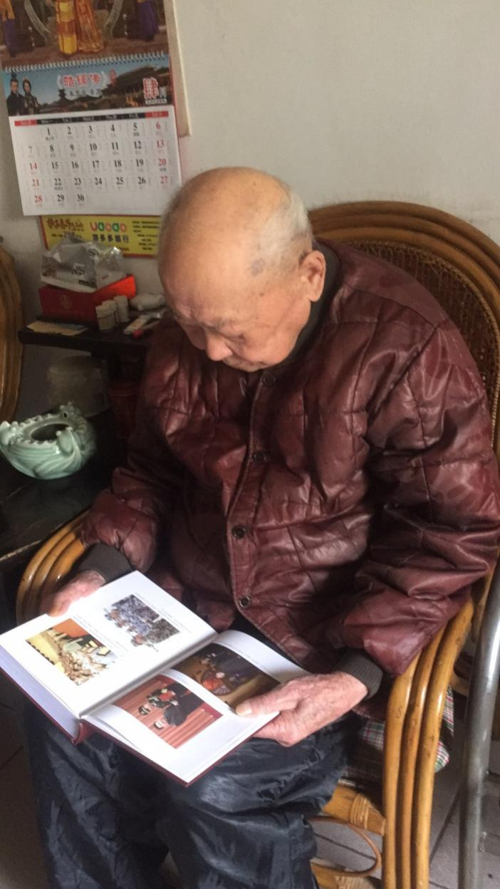

葛言武在阅读《劲旅英杰》一书

【编者按】2021年1月17日中午，葛言武老先生走完了人生中的最后一段旅程，享年105岁，诸暨市新四军历史研究会敬送了花圈。

热盼祖国早统一

侯生才

美帝野心狼，横行霸道闯。

台独挟洋重，分裂国家狂。

中华儿女心，爱国斗志旺。

祖国必统一，台湾定解放。

伟大复兴梦，巍巍震东方！

**会里会外**

安华建成珠峰抗战纪念馆

李科才

2020年10月，在安华镇珠峰村海拔约250米的稻蓬山冈主峰上，珠峰抗战纪念馆建成并向公众开放。纪念馆重建了日据时期的碉堡和附属设施，陈设了诸暨抗战历史的图文资料，成为珠峰村传承红色基因、弘扬红色文化、开展精神文明建设的一处爱国主义教育场所。1941年4月，侵华日军发动了浙东会战，为达到打通浙赣铁路诸暨至金华段，控制铁路沿线，掠夺战略物资，占领诸暨全境的目的，于20日至23日入侵中国军队驻守的安华勾乘山阵地，中国军队经过浴血奋战，打死打伤日伪军700余名，击毙日军指挥官2名，其中少佐1名。5月13日早上，日军进攻大刀山、五指山阵地，激战至中午，守军大部壮烈牺牲。5月20日，日军1000余人从安华进攻黄藤市村，中国军队与之激战6小时后失守，安华自此沦陷。

1942年5月，日军全面占领诸暨后，由河野次孝带领的部队在汤江设立维持会，为达到在占领期间控制诸义浦三县交界战略位置的目的，在稻蓬山冈建造碉堡和营房，强征当地村民200余人，拆除民房13间，历时半年建成，并胁迫村民定时送水送粮上山。在此期间，日寇不断在安华境内烧杀抢掠，打死打伤军民1000余人、烧毁房屋1300余间，制造了“五指山惨案”“球山惨案”“安华惨案”“大园细菌投毒案”等灭绝人性的罪行。

稻蓬山冈处于进入诸义浦交界各交通要道的最高处，俯视可监控东至诸暨、杭州，南至义乌、金华，西至浦江、兰溪，北至桐庐、富阳等各主要陆路水道大片区域。该碉堡由杨茂岭后山山脚步道蜿蜒至珠岭寺，上至珠岭亭后，再沿山冈拾级而上，到达老虎口子，并在老虎口子上平缓之处，建造了三间守备房，在房屋左侧山体中，挖有坑道并架设重机枪，守备房后挖有50米坑道通往碉堡主体，碉堡呈圆筒形，直径约3米，高约8米，进口有双门，设上下三层，顶部设有6个垛口，配置有机枪、步枪、掷弹筒等武器。当年该据点驻扎有一个13人的日军分队，并配置有1名通讯联络人员。设有明岗暗哨，防守严密，山顶控制着杨茂岭、方家坞、邵家塘、清塘、湖地、澄村等村的进山通道，监视着安华至郑家坞之间的铁路、车站和东西两面的各条道路及浦阳江水道。日军还在邵家塘、杨茂岭、周家村驻扎有伪军部队，由此保护该据点的安全。日军还经常在伪军“和平佬”的带领下进村抢鸡抢鸭，甚至强拉妇女进碉堡实施侮辱，时常下山屠杀绑架抗日军民，仅在清塘、邵家塘、杨茂岭、方家坞就枪杀村民4人，打残2人。1943年，原汤江乡界牌宣村的民间组织“云阳宣氏宗族除奸队”因刺杀汉奸未遂，而遭到了该据点日伪军的残酷打击。

该碉堡的存在，当时严重威胁着抗日中国军队和由中国共产党领导的游击队的抗日作战，极大制约了抗日部队的物资运输和反击作战的活动空间。当时，忠义救国军、金萧支队及地方抗日部队多次采用战术想拔掉该驻点，由于此碉堡战略位置重要，防守严密，武器精良，而我抗日武装又缺乏重武器，一直未能攻克。

1944年春，驻扎该据点的“和平佬”在原国民政府汤江乡副乡长宣乾德的策反下，集体向忠义救国军许长水部投诚，还活捉了2名日本兵，但随即又被日军占领。直至抗战胜利，日军投降后，愤怒的当地群众把这个如噩梦般存在的日军设施用锄头铁耙彻底捣毁。

忘记过去就意味着背叛。为了让子孙后代永远记住在这稻蓬山顶上，曾经建有一个屠杀中国军民的碉堡，珠峰村特地向上级部门申请在这一遗址基础上，重建碉堡和附属设施，并聘请诸暨市新四军历史研究会有关人员进行布展，作为爱国主义教育基地，以警示后人。2020年12月12日，与大唐街道红色中兴陈列馆、暨南街道洋湖村抗战纪念碑、农工党浙江革命活动史料陈列馆等四家单位被公布为诸暨市第十批市级爱国主义教育基地。

我会在元旦春节期间开展走访慰问活动

李科才

元旦春节期间，诸暨市新四军历史研究会常务副会长冯品灿，副会长陈志堂、方忠敏，秘书长张建国，副秘书长李科才，常务理事邬才南，理事胡继寅、孙晓群、袁杨根，以及会员郭理壮、袁新科等分成三组，分别走访慰问了27位革命老区“三老”人员和本会高龄会员、困难会员。

在元旦春节期间走访慰问老会员是我会的一项传统活动，2020年诸暨市革命老区开发建设促进会并入我会以后，又增加了对全市“三老”人员的慰问，本次慰问的“三老”人员有11人。“三老”人员是指中华人民共和国成立前参加革命的农村老共产党员、老游击队员、老交通员。诸暨在战争年代参加革命、现定居在乡的老同志众多，这些同志皆已年老体弱，且多数生活较为困难。中华人民共和国成立后，政府尽力做好在乡“三老”人员安置和照顾工作，实行生活补助并相应扩大对象范围、逐步提高补助标准。

本次走访慰问的26位老同志大多已超过90岁高龄，主要住在同山、马剑、枫桥、山下湖、姚江等地。2020年12月25日开始，慰问组成员就分组上门慰问，详细询问了解他们的身体状况和生活情况，同时奉上慰问金和新编印的《浣江大地》会刊，并带去新年的祝福，鼓励他们要勇于面对生活，克服困难，保持乐观健康的心态。

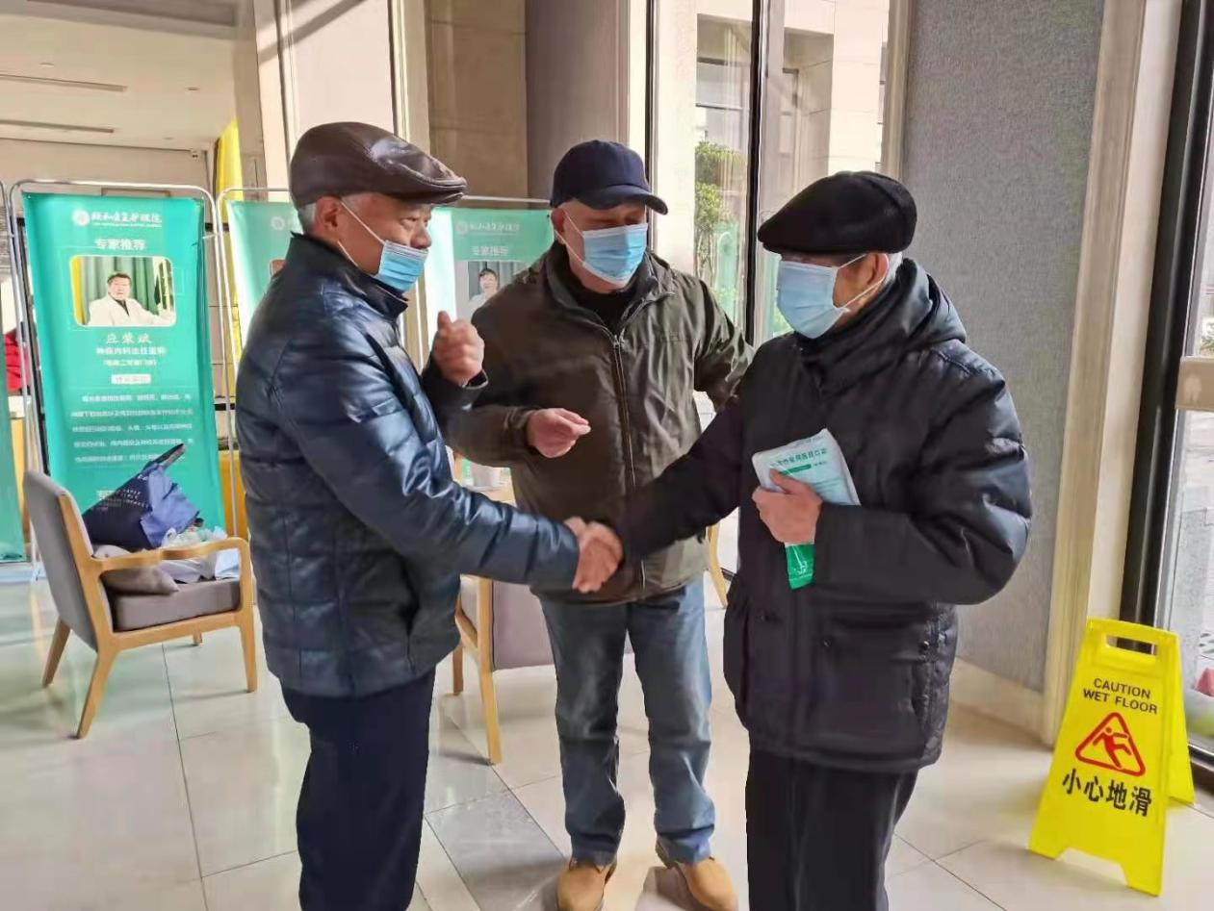

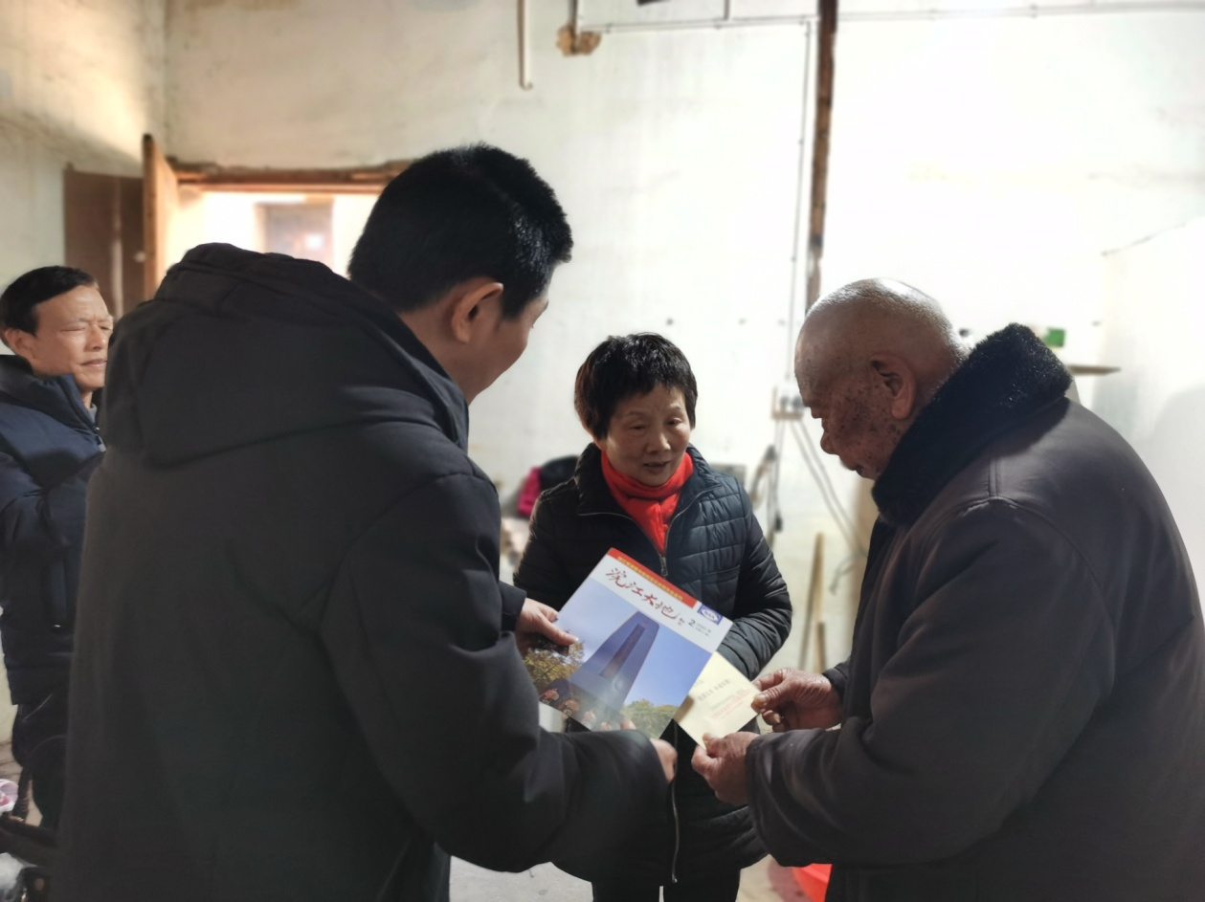

邬楚龙一行来我市捐赠金萧纪念馆展品

闻 宣

3月24日上午，雨过天晴，新四军金萧支队诞生之地的诸暨市璜山镇黄家店村四周的山岭格外清秀，流过的溪水也特别清澈。

浙江省新四军历史研究会金萧分会会长邬楚龙、副会长王胜利、沈伟民等一行十人，驱车来到该村参加新四军金萧支队纪念馆捐赠仪式。

新四军浙东游击纵队金萧支队纪念馆改扩建工程于去年年底竣工，计划2021年5月底开馆，向建党100周年献礼。元月初，市新四军历史研究会、璜山镇党委为搞好纪念馆的陈列布展，向省新四军历史研究会金萧分会致函，请求帮助征集金萧支队革命文物。省会金萧分会接函后，立即向全体会员下发《关于向金萧支队纪念馆捐赠革命文物和捐款的倡议书》，得到该会广大会员的积极响应。截至3月23日，参加捐赠实物和捐款的达47人，共征集到各类实物60余件，建设资金2万元整，书籍10余本、书画作品7幅。他们中既有百岁及年逾九旬的金萧支队老战士，也有分会老领导；既有金萧支队老前辈的后代，也有入会不久的新会员。不少革命文物，都是他们父辈在战争年代亲手经历或保存下来的，伴随其父辈从战争年代一路走来，历经沧桑岁月，弥足珍贵。件件实物、笔笔捐款，表达了金萧会员对金萧革命先辈的敬意，支持金萧支队纪念馆建设的一片心意，为弘扬铁军精神，传承红色基因贡献一份力量的满腔热忱。

邬楚龙会长这次来，还带来了浙江省新四军历史研究会为纪念馆提供的2万元建设资金。

据悉，市新四军历史研究会也同时向会员并通过会员向金萧老前辈及其子女、亲属以及其他相关人士征集革命文物，方守根、郭荣熙、郦林春、郭慎敏、赵美平、卞燕云、周建农、赵裕祥、孙晓群等积极响应，共捐赠各类相关物品20多件（套）。

省会金萧分会参加捐赠仪式的还有副秘书长赵裕祥、办公室副主任应元亮以及小组长卞燕云、杨玉梅、姚效忠、耿明杰等。

捐赠仪式在该村的文化礼堂举行，由璜山镇党委副书记赵炜主持。首先，璜山镇党委书记袁新江致感谢辞，省会金萧分会副会长王胜利宣读省新四军研究会的一封信，接着向捐赠代表颁发了捐赠证书，省会金萧分会副秘书长赵裕祥代表全体捐赠人发言。

仪式最后，邬楚龙会长讲话。他说，改扩建黄家店金萧支队纪念馆，是贯彻落实习近平总书记强调的把红色资源利用好、把红色传统发扬好、把红色基因传承好的有力举措，是为了纪念在战争年代牺牲的金萧革命先烈，也是为了歌颂追求光明、舍生忘死、矢志不渝的革命奉献精神，更是黄家店村打造“红色金萧第一村”的一张靓丽名片，必将成为黄家店村新的历史文化建筑，这对于提升黄家店村的品位和人文内涵，增强文化软实力具有重要意义。他说，黄家店金萧支队纪念馆，是我们不忘历史、饮水思源的重要场所，更是我们继承遗志、教育后人的爱国主义教育基地，衷心希望这座纪念馆越办越好，在革命传统教育和爱国主义教育中发挥更大的作用，让红色基因、革命薪火代代传承。

仪式举行前，邬楚龙会长一行还前往金萧烈士纪念碑敬献了花圈。仪式结束后，参观了正在内部装修布展的纪念馆。

下午，在市新四军历史研究会常务副会长冯品灿、秘书长张建国的陪同下，邬楚龙会长一行又前往红色庄余霞村和浙东人民解放军金萧支队成立地马剑镇石门村参观。

我会于清明节前夕祭扫俞秀松烈士陵园

李 唐

2021年是中国共产党建党100周年，清明将至，持续一年多的新冠病毒疫情在国内也得到了有效控制，全国各地正在有序推进疫苗的接种工作。因此，诸暨市新四军历史研究会决定，为开展党史学习教育，传承红色基因，组织会员前往次坞镇溪埭村，祭扫中国共产党创始人之一，中国社会主义青年团（共青团）创始人俞秀松烈士陵园。通知发出后，有近50名会员报名参加此次活动。

3月30日早上8：30，来自全市各地的会员们，在红旗路暨阳街道办事处门口集合，乘上联合旅游公司的红色大巴，出城区后经304县道转入十店线，经过近一个小时的车程，到达俞秀松的故乡溪埭村。

下车后，会员们首先来到位于俞秀松陵园广场入口处的俞秀松纪念馆。纪念馆于2017年5月开工，2019年9月16日开馆，占地1300余平方米，建筑面积770余平方米，分上下两层。一层以俞秀松的成长经历及革命事迹为主线，分为“少年壮志”“求学一师”“党团先驱”“戎马春秋”“留苏生涯”“新疆岁月”“秀松长青”等7个单元，二楼设有会议室和接待室等。

进入纪念馆后，大家认真地聆听了讲解员声情并茂的解说，观看了图文并茂的展板，加深了对俞秀松的成长和革命经历的了解，深切缅怀这位我党早期杰出领导人短暂而光辉的一生，使在场的每一名会员在思想上深受洗礼。听完讲解后，大家在门口集中合影，然后步行至俞秀松烈士陵园进行祭扫活动。

俞秀松烈士陵园位于溪埭村东侧俗称柏树山头的小山坡上，这里也是俞秀松少年时放牛的山头，纪念碑始建于1987年。1999年，在俞秀松诞辰100周年之际，扩建为烈士陵园。同年5月，被公布为诸暨市第三批文物保护单位。整座陵园遍植松柏，庄严肃穆，由纪念碑区、石台阶踏道和停车场3部分组成，占地1500余平方米。纪念碑位于陵区中心，用花岗岩叠砌成方形，碑高9.9米，南侧碑身正面镌刻党和国家领导人李先念所题的“俞秀松烈士永垂不朽”九个金色大字。碑座分两层，每层高0.6米，碑底下为台阶，共四级，高0.6米，陵区南侧设上山道路，长56.6米，宽3.9米，两侧设平座，宽0.3米，设台阶170级，中间设休息平台6处。陵园门台成“之”字形，正面横刻党和国家领导人胡耀邦题写的“俞秀松烈士陵园”七字，中间镶嵌镌刻俞秀松烈士生平的石匾。

在常务副会长冯品灿的主持下，大家面向俞秀松烈士纪念碑默哀并三鞠躬，然后绕纪念碑一圈并相继献上一朵朵洁白的鲜花以表达哀思，祭扫仪式在10：20圆满结束。

我会纪念建会30周年

闻 宣

4月2日，诸暨市新四军历史研究会召开纪念成立30周年座谈会，本届常务理事和往届老领导、宣讲团成员、会员等代表近20人参加。

座谈会上，常务副会长冯品灿回顾了建会30年来的历程和成就，秘书长张建国汇报了《会志》编写情况，与会人员畅谈了建会30年来的成就、感想，对《会志》稿也进行了评议。

在市委领导的重视和关心下，由一批新四军老战士筹备，于1991年4月3日召开成立大会，由中华人民共和国成立前参加革命的老同志和热心新四军历史研究、关心革命老区等人士组成的首批105名会员悉数参加。如今，会员已发展至150余名，然会员中抗战老战士却由占会员的大部分减至8名。

建会30年来，致力于发挥“存史、资政、育人”的作用，取得丰硕成果。自己或会同有关方面编纂出版《路西纪事》《诸暨抗日战争史》《“小三八”的故事》《金萧地区抗日战争史长篇》《不能忘记的历史》等反映抗日和革命斗争史实的书籍有9本（其中有2本获得绍兴市哲学社会科学优秀成果奖），《党性与正气之歌》《诸暨一县长》《何文隆的故事》《苍松挺拔》《劲旅英杰》等反映时代榜样人物的书籍有5本，共计760.2万字；编辑出版会刊《浣江大地》51期，刊载抗日和革命斗争方面的回忆性、史料性、研究性、故事性等文章340余篇，字数超100万。

同时，积极开展对青少年和群众的革命传统、爱国主义、道德法制等方面的宣讲活动，据对建会以来不完全统计，宣讲员到机关、学校、企业、社区、农村等场合宣讲1808场次，受众达66.8万人次；还组织老战士合唱团赴工厂、学校、军营和革命老区演出，至老战士合唱团因年龄原因解散前共演出103场，观众近10万。

此外，关心和宣传老区，为老区脱贫致富献计出力，近年来还每年慰问老区的新四军老战士及其家属，送上党和政府的关怀和温暖；会同有关部门经一年半努力，于2016年在城区陶朱山、应店街镇大马坞村、草塔镇文化公园、浬浦中学、浣东街道双桥村、安华镇三联村，建成六块铭记日军累累罪行的抗战纪念碑；通过组织勘查、媒体报道、意见建议等，为拯救和保护濒临消失的革命遗迹等发挥作用，并于2020年起积极主动参与新四军金萧支队纪念馆展品征集和布展工作，征集展陈实物近100件，筹集布展资金4万元。

座谈会气氛热烈，发言踊跃。大家一致认为30年的成就值得骄傲和自豪，但同时也深感责任在肩，必须耕耘不辍，表示要在当前党史学习教育中，牢记初心使命，发挥自身优势，突出红色引领，讲好红色故事，助力红色实践，以实际行动告慰革命先烈，庆祝党的百年华诞！

我会考察原路西县抗日遗迹

——期待深入挖掘和全面展现应店街灵山坞村的“红色文化”闻 宣

4月8日早上8时，天空灰蒙蒙的，还带点丝丝凉意。

诸暨市新四军历史研究会一行9人，驱车前往应店街镇考察抗日战争时期的中共路西县委和路西县抗日民主政府的旧址。

1945年2月，中共金萧地委为诸暨县委为加强对根据地建设的领导，根据中共浙东区党委关于诸北根据地向西发展开辟路西新抗日根据地等的指示，组建了中共路西县工委，抽调诸暨中心县委副书记张子敬兼任书记，发展了抗日武装力量和党组织，建立了抗日半政权机构，发展了路西抗日根据地。5月，为适应大发展的形势，又根据中共金萧地委指示，撤销了中心县委，分建了诸北县委、路西县委，寿松涛担任路西县委书记兼县长。

出了诸暨城区，沿着235国道，后转入020乡道，大约50分钟抵达了应店街镇灵山坞村。灵山坞行政村下辖灵山坞、东坞、乌槎坞、俞家桥、洞岩寺等自然村，现有人口约1800人。在抗日战争、解放战争、朝鲜战争期间，这里的村民踊跃参军，先后有11位为国捐躯，为革命作出贡献。

灵山坞村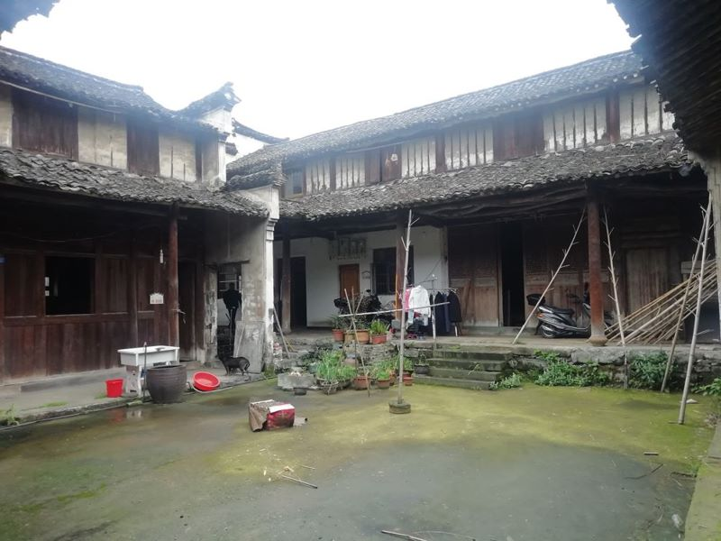曾是中共路西县委和路西县抗日民主政府的旧址。据该村的本会会员杨理淮介绍，村里至今仍保留着被服厂、修械所、金萧报社及印刷厂、操练场、军火库、人员住所等旧址。寿松涛当时就住在村民杨仲元家的楼下，新四军金萧支队的战士们就驻扎在杨氏宗祠里，有时战士多时住满家家户户。目前，杨氏宗祠正在改造成文化礼堂，届时“红色文化”将会在这里成为一大亮点。

据尚健在的寿松涛的通信员吴永祥回忆，路西县抗日民主政府办公地点是流动的，也曾迁至应店街的寨头、五云、石柱坞、坎头下、宣家坞等村，以及富阳的章村、木坞口村、厅基村等，但主要以应店街的灵山坞为中心进行活动。在杨理淮的带领下，大家又来到了寨头村勘察当年设在这里的金萧支队后方医院旧址，以及不远处的路西县抗日民主政府的另一处旧址。前者是至今仍保存完好的一排两层砖木结构建筑，而后者是一个典型的江南砖木结构四合院，只是显得有些破损。据介绍，此村当年发生过一次战斗，村民赵云海当时正在后方医院烧饭，在战斗中壮烈牺牲。

从寨头村沿着020乡道再往里走，便是五云村。这里山林环抱，竹木茂密，一条山间小溪潺潺往下流淌。为躲避敌人，寨头村后方医院的金萧支队伤员就转移至此村。在五云山脚下的溪水旁，还留存着几间断墙残壁的破烂平房。随同前来考察的金萧支队老战士方克浩的儿子方守根告诉大家，他的母亲怀孕八个月被敌人抓去严刑拷打，导致胎儿早产，后寄养在李金夫家的这间小平房内。

在家住五云村的会员俞彩芹带领下，大家穿过遮天蔽日的竹林小径，然后顺着750档石梯登至五云山老佛殿山洞。从这里翻过山岭便是富阳境内，是一处十分隐蔽而又利于撤离的地方。因此，当敌人来时，住在五云村的金萧支队伤员，就由村民背到老佛殿洞里躲藏。

虽然，中共路西县委和路西县抗日民主政府从建立至北撤，在这里只存在了短短的4个月，然经过艰苦努力，抗日根据地得到发展壮大。至8月底，路西抗日根据地拥有浙赣铁路萧山至浦江段以西、富春江以东的约100华里，南北约120华里的土地，人口35万人。期间，各项工作开展得轰轰烈烈，在抗日民主政权建设方面，区级政权建立7个，乡级政权建立40个。在军事建设方面，路西县武工队由原来的1个扩展至2个，路西县抗日自卫大队所辖中队，由原来的2个扩大至4个，区乡级群众武装由原来的2个增加至7个。在经济建设方面，制订统一税率征税和《路西县三十四年度公粮赋谷征收办法》，财政收入达3000余万元，征收公粮250万斤；为改善人民生活，提高生产积极性，加强各阶层团结，在各区、乡建立农抗会，实行“减利增资”，开展“二五减租”斗争。在其他方面，抓了干部培训教育、小学校改造、卫生事业发展，开展了拥军优抗活动，建立了各级党组织。因此，应店街镇的灵山坞、寨头等村是名副其实的红色文化村，是一个值得后人纪念，进行爱国主义教育的地方。

据介绍，灵山坞、崇柱、寨头3个行政村区域有30处溶洞、石林等地质遗迹，如林清石幽、石柱二老、玄武问天、元古之窗、石门奇峻、千枚流苏、天女散花等，面积约15.07平方公里。其中最有特色的要数玉京洞，它是浙江省位于大陈岭组地层的唯一溶洞，距今约5.7亿至6.0亿年，溶洞内有石室可容下100余人，且有形态各异、色彩不同的林立的巨石。至今还无人知道，玉京洞到底有多少米深、有多少个洞。浙江省第一地质大队在其调查方案中写道：玉京洞是一个还未被开发的山洞，潜力不容小觑。另外，林清石幽系典型的碳酸盐岩地貌（石林）景观，耸立在平坦的山顶上，面积达1平方公里。石柱二老，位于崇柱村石柱脚公路边，外形酷似两位老者立在溪流两侧，惟妙惟肖。

2019年，应店街镇开始在灵山坞、崇柱、寨头3个行政村打造地质文化村。为此配套，灵山坞村通往崇柱村的一条4公里长的游步道已建成，并将银杏公园、玉京洞、石林、石柱二老等特色景观节点完整串联，与诸富游步道，以及寨头、五云和紫阆等村游步道全部相连，总长达到七八十公里。

此次考察结束后，大家不禁一致觉得，应店街镇灵山坞、寨头等村不仅“有景可游”，还“有史可寻”“有文可读”，将这里的“红色文化”深入挖掘和全面展现出来是当务之急，这样就可以使“地质文化”与“红色文化”有机结合、互促互进，让游客在“绿色之旅”中感受“红色文化”，在“红色之旅”中感受“地质文化”和大自然之美，从而带动旅游经济发展。

我们期待着！

岭北周，曾为我党一个抗日救亡运动中心

闻 宣

5月16日，诸暨市新四军历史研究会根据会员提供的信息，组织人员勘查了岭北镇的岭北周村，继而走访了东阳市史志研究室相关人士，揭开了以岭北周为中心一带尘封80多年的红色记忆。

岭北镇地处东阳市西岘山大岭之北而称“岘北”，后称“岭北”，其东、南接东阳市，西毗义乌市，北邻陈宅镇，镇域面积66平方公里。岭北是东阳北部重镇，扼东阳北部之要塞。当年，日军就是经过岭北大岭头直穿笕竹坑由北向南进入东阳城里的。1967年，因诸暨建造石壁水库，为便于水源管理，把岭北镇划归诸暨管辖。如今，岭北镇辖30个村民委员会，43个自然村，有近1.4万人。岭北周村是现在岭北镇的驻地。

5月18日上午，天气阴湿，凉意袭人。市新四军历史研究会常务副会长冯品灿、秘书长张建国、理事孙晓群、会员周建农以及岭北镇的红色足迹追寻者一行9人，驱车来到了东阳市史志研究室，受到张忠鸣主任和原主任金同志、郦同志的热情接待。

会议室里气氛热烈，三位新老主任不仅详细介绍了抗日战争爆发初期岭北周一带中共党组织的建立与活动情况，还与大家就有关问题展开讨论。

“九一八事变”发生后，全国范围内掀起声势浩大的抗日救亡浪潮。1937年“八一三事变”后，上海党组织根据中共中央指示，估计日军要占领浙赣线，决定派遣大批党员到浙江等地，深入农村开展工作，着重加强浙赣铁路沿线的领导力量。是年10月，八路军驻上海办事处指派刚从国民党江苏省第二模范监狱释放出来，在沪南青年抗日宣传队工作的共产党员马义生（岭北周村人），回东阳负责重建党组织领导人民开展抗日救亡运动。马义生与原在上海一起活动的楼应荣、王志远、吴维元、卢福星等，在1934年后利用回乡探亲之机在岭北周、罗店等地发展的党员，建立联系，按照党员的居住状况，先后建立城区、河头、裘家岭、岭腰、枫树头、平原山、岭北周、南马等党支部，并在东阳城内潼塘后赵吴维元家设立秘密联络站。12月底，成立中共东阳县工作委员会，马义生任书记。1938年5月，召开中共东阳县工委会议宣布成立中共东阳县委，马义生任书记，王志远任组织部长，楼应荣任宣传部长，吴维元负责交通联络。根据国共合作的有利形势，确定了以公开（党的主张公开）和秘密（党的组织秘密）相结合的斗争方式，领导群众开展抗日救亡运动，并以岭北周一带山区农村为重点发动群众建立抗日武装，为沦陷后开辟游击根据地作准备。1939年3月，中共东阳县委召开一大，16名代表中有6名系岭北人。东阳党组织重建后，领导发动群众建立了各种形式的抗日救亡团体组织，开展了轰轰烈烈的抗日救亡运动，从中发展党的组织，发动青年参加新四军。

据考查，1938年5月召开的中共东阳县工委会议上，决定建立了三个区委，下辖23个村支部120余名党员。现如今，三个区委中有两个地域均涉及岭北，即岭北周区委（书记楼应荣）、东（阳）诸（暨）边区委（书记蔡凯）；23个村支部除枫树头在诸暨陈宅外，有9个在岭北镇境内，即岭北周、下新屋、高台门、北腰坑、水带、孚家湖、平原山、三洲、桐坑等。而岭北周村系当年中共东阳县工委曾经办公过的地方和岭北周区委的所在地，也是中共东阳县（工）委书记马义生的故居。

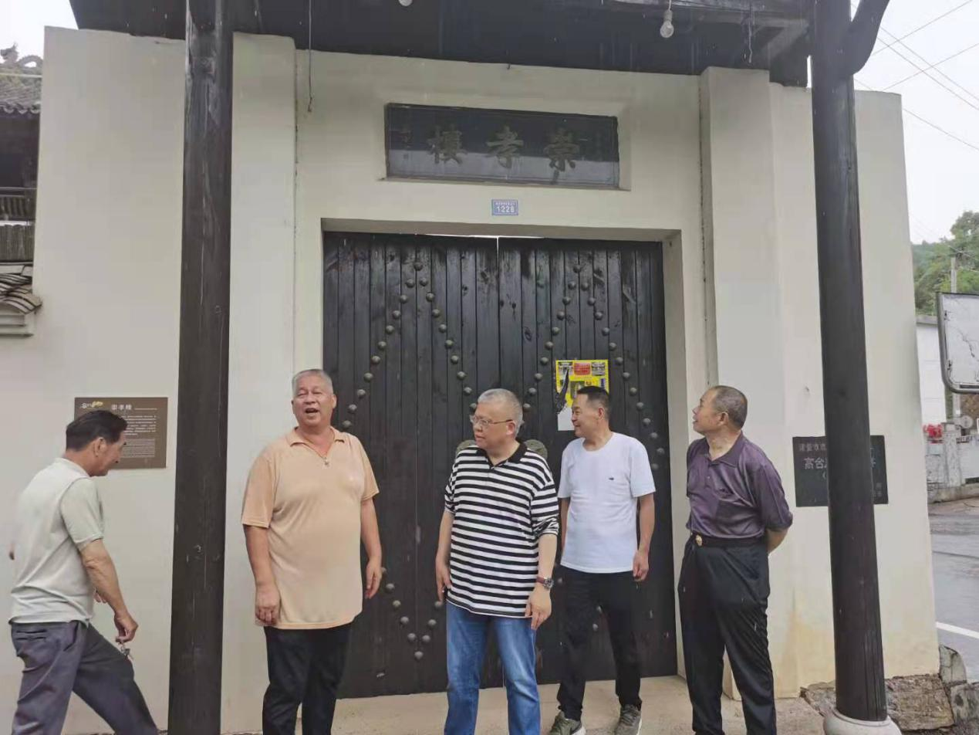

在高台门村的崇孝楼考察

抗日战争时期，岭北周一带还是诸义东抗日游击根据地的组成部分。据考查，金萧支队和地下党组织曾在此带活动过，高台门村的崇孝楼曾是一个重要的聚集点，曾在此办起了青年读书会，成立抗日自卫队。1945年5月，地下党组织有32人在崇孝楼召开过扩大会议。

解放战争时期的1946年1月，为打击反动势力的嚣张气焰，在岭北镇寺基坪成立马青领导的金萧地区特派员直属中队。1948年7月，周芝山率部至岭北周一带活动，并成立诸义东武装政治工作队。

两天的勘察和走访结束后，大家认为岭北周应该是当年我党的一个区域性抗日救亡运动中心。同时，大家也感想良多，诸暨真有挖不尽的红色资源，当年金萧地区4块抗日游击根据地，诸暨就有诸北、诸义东、路西3块，诸暨不愧为中共金萧地委、金萧支队的重要活动中心和名副其实的革命老区。

岭北镇峰峦叠翠，涧溪淙淙，空气清新，据说如今森林覆盖率达80%以上，可谓是纯天然氧吧。这次岭北镇红色资源的发掘，不仅对于开展爱国主义教育具有重要意义，而且对于该镇打造“一线、两翼、多点”的全域旅游格局和独特的旅游风情小镇无疑增色不少，当然这还有赖于有关各方的关心和支持。